**ARQUITECTURA DE COMPUTADORAS**

CAPITULO III

**MEMORIA**

**AÑO 2019**

**TEMA A: UNIDAD DE MEMORIA**

**III.1 - INTRODUCCIÓN:**

**La unidad de memoria, es el componente crítico de toda computadora, por lo que también es el que más elementos físicos ensayados cuenta en su haber, pues todo elemento capaz de guardar algo que pueda asemejarse o transformarse en un dígito binario, ha sido utilizado durante la corta historia de las computadoras.**

**En general damos el nombre de memoria a todo dispositivo capaz de almacenar información, pero debemos hacer la distinción entre la memoria de trabajo o interna o verdadera unidad de memoria de la máquina, y los soportes externos o memorias de masa o almacenes de la información, desde donde la misma es tomada por la computadora para llevarla a su memoria de trabajo.**

**En las primeras máquinas, se utilizaron bancos de relés, luego líneas de retardo y tubos de rayos catódicos, posteriormente sistemas magnéticos, que comienzan con el tambor, sigue con los discos, concluyendo su etapa de uso como memoria central, con los núcleos, mientras que como almacenes externos, sigue con los discos actualmente conocidos como rígidos y flexibles. También podemos decir que hay una etapa de de los sistemas ópticos, que se desarrolla a partir de un sistema láser, denominado “unicón”, desarrollado en la década de 1950, y continúa con los discos compactos o CD y discos “flopticos”.**

**Por supuesto que hay también una etapa de los dispositivos electrónicos, comenzando con los sistemas de tubos de rayos catódicos, siguiendo con los de diodos y capacitores, y en la actualidad con las memorias de semiconductor estáticas y dinámicas.**

**Evidentemente la evolución es continua, por lo que es imposible predecir cual será el futuro de los sistemas de memoria, lo que si es claro, es que los actuales sistemas, por costo, seguridad y practicidad, no son fácilmente superables.**

**III.2 - DEFINICIONES PARTICULARES:**

**Para poder interpretar correctamente los términos aplicados para la definición y utilización de las memorias, es conveniente que desarrollemos un pequeño diccionario, por lo que en lo que sigue, el subtítulo será el término de aplicación y a continuación trataremos de indicar ciertos aspectos de la definición dada.**

**III.2.1 - PUNTO DE MEMORIA:**

**Se denomina así a la celda capaz de almacenar un bit, o sea a la mínima unidad de almacenamiento que puede existir. También se la conoce como “celda de bit”.**

**III.2.2 - CELDA DE MEMORIA:**

**También conocida como posición de memoria, y es el grupo de celdas de bit capaces de almacenar una palabra, siendo la palabra una tira de bits de una longitud prefijada, que puede manejar la máquina como entidad única. En general corresponde a la longitud, medida en bits, de los registros de la unidad aritmética y lógica.**

**III.2.3 - DIRECCION DE MEMORIA:**

**Si bien a veces se confunde con el término celda o posición de memoria, en realidad, la dirección de memoria es el rótulo que permite identificar a cada una de aquellas, y está formado generalmente por una lista de bits que representan un código hexadecimal.**

**III.2.4 - DIRECCIONAMIENTO:**

**Es el procedimiento por el cual es posible ubicar las posiciones de memoria para efectuar su lectura o su escritura.**

**III.2.5 - LECTURA/ESCRITURA:**

**Denominamos lectura al efecto de transferir el contenido de una celda de memoria a un registro cualquiera de la máquina, generalmente el registro de salida de la memoria. Del mismo modo, denominamos escritura al proceso inverso, o sea el de almacenar una información en una celda.**

**En ambos casos es necesario primero direccionar la celda y luego de ubicada la misma, producir la transferencia de la información en el sentido deseado.**

**III.2.6 - ACCESO A MEMORIA:**

**Se conoce con esta denominación al proceso genérico de lectura/escritura en memoria.**

**III.2.7 - TIEMPO DE ACCESO:**

**Para efectuar una lectura o una escritura en memoria, se demora un cierto tiempo, en el primer caso será conocido como tiempo de lectura y en el segundo, el tiempo de escritura, pudiendo no ser ambos iguales. Por tanto, para no citarlos independientemente, se acostumbra a definir el tiempo de acceso, como el promedio de ambos.**

**ta = ½ (tl + te)**

**Donde: ta = tiempo de acceso.**

**tl = tiempo de lectura.**

**te = tiempo de escritura.**

**III.2.8 - CICLO DE MEMORIA:**

**Cada vez que se produce un acceso a memoria, se desarrolla el llamado ciclo de memoria, que parte de la orden de efectuar el proceso, hasta que el mismo ha sido completado. En la figura III.1, se muestra gráficamente como sería el mismo en un caso general.**



**Figura III.1 - Ciclo de memoria.**

**A partir del momento que se aplica, desde la unidad de control, la señal de efectuar una búsqueda, hay un breve retardo debido tanto a los tiempos de transmisión de los circuitos, como a las demoras introducidas por el acomodamiento de los mismos al estado necesario. Solo después de éste breve lapso, comienza efectivamente la búsqueda del lugar donde está guardada la información, o sea de la posición de memoria que debe ser accedida.**

**Este tiempo, que es llamado “latencia”, depende de varios factores, el principal de ellos es del tipo de memoria. Si es de acceso aleatorio, la latencia no existe, si es de cinta magnética, la latencia media puede llegar a valer tanto como la mitad del tiempo total de lectura de toda la cinta, si es de un disco, se trata de disponer la cabeza en la pista indicada y luego esperar como promedio media vuelta del disco.**

**Una vez encontrada la ubicación, debe comenzar el proceso de lectura o escritura, lo cual también lleva su tiempo, y finalmente, se debe realizar la transferencia al registro de destino desde el registro fuente.**

**III.2.9 - DIMENSIONES DE LAS MEMORIAS:**

**Hay tres dimensiones básicas que permiten la comparación y la medición de la performance de las memorias:**

**- CAPACIDAD, que es la cantidad de información que puede almacenar, y se mide en bits, bytes o palabras, y por supuesto mediante algún múltiplo kilo, mega o giga. Ejemplo: 64 Megabytes.**

**- CAUDAL, que es la cantidad de información que puede transferir por unidad de tiempo, medida en bits o bytes. Ejemplo: 134 Gigabytes/segundo.**

**- DENSIDAD, que puede ser lineal, superficial o volumétrica, y permite determinar la cantidad de información, en bits o bytes que puede ser almacenada por unidad de longitud, de superficie, o de volumen. Ejemplo: 82 bits/cm, 300 Kilobytes/cm2, 250 Megabytes/cm3.**

**III.2.10 - RENDIMIENTO DE LA MEMORIA:**

**El tiempo medio de acceso a memoria es una medida del rendimiento de la misma. Antes hemos definido al tiempo de acceso, ahora diremos que el tiempo medio de acceso es aquel que tiene en cuenta los posibles errores que se producen en los procedimientos, tanto de direccionamiento como de transferencia de información. En general puede decirse que:**

***Tiempo medio de acceso = Tiempo de acierto + (Frecuencia de falla x Demora por falla*)**

**Siendo el tiempo de acierto, el tiempo necesario para un acceso correcto, y la demora por fallas es el tiempo necesario para buscar la información en otro bloque de memoria o en el almacén externo, y que se debe agregar cuando el dato no se encuentra en la memoria principal.**

**Finalmente, la frecuencia de fallas, es la cantidad de veces por unidad de tiempo, que ocurre una falla de acceso.**

**III.3 - CLASIFICACION DE LAS MEMORIAS:**

**Existen diversas formas de clasificación de las memorias, dado que existen diversas formas de utilización de las mismas. Ya en el parágrafo anterior si hizo la distinción entre memoria central y almacén externo o memoria periférica, y ésta podría ser la primera gran clasificación, o sea esquemáticamente:**



**La primera es utilizada exclusivamente para el almacenamiento de programas y datos que se están ejecutando en ese momento, mientras que la segunda, almacena también programas y datos, pero que no están en ejecución, sino que para su utilización, la unidad de control deberá proceder a transferirlos a la memoria central.**

**También suele denominarse memoria interna a la memoria central, y a la memoria periférica también se la conoce como memoria externa o memoria de masa.**

**III.3.1 - CLASIFICACION POR JERARQUIA:**

**Se entiende por jerarquía de memoria al grado de proximidad de la misma con respecto a la unidad aritmética y lógica, así podremos decir que la mayor jerarquía corresponde a los registros ubicados en ésta, y la menor a los almacenes externos.**

**La utilización de un sistema de memoria jerárquico, tiende al equilibrado de los anchos de banda, denominando así a la capacidad de transferencia de información, resultando en un computador que el ancho de banda de la unidad lógica y aritmética es el mayor de todos, debido al caudal de información que puede manejar en la unidad de tiempo, siguiendo en orden de méritos la memoria central y luego las periféricas.**

**En consecuencia, a fin de obtener el máximo rendimiento conjunto, es necesario tratar que todo funcione con caudales parecidos, para ello, se usan diversos tipos de memorias, ubicados en cascada entre los circuitos de cálculo y el almacén externo, quedando una pirámide jerárquica tal como la indicada en la figura III.2**



**Figura III.2 - Jerarquías de memoria.**

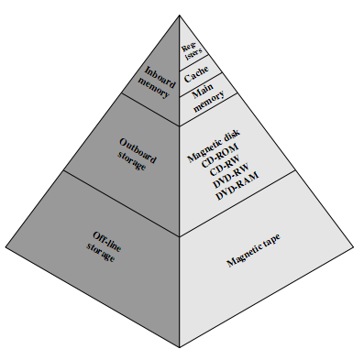

**Figura III.2(2) - Jerarquías de memoria.**

**Como se observa, a mayor jerarquía corresponde una menor capacidad y una mayor velocidad de transferencia, en general la memoria CACHÉ es del tipo SRAM o sea RAM estática, la CENTRAL y CACHÉ DE DISCO tipo RAM dinámicas, aunque actualmente se tiende a la utilización total de RAM estáticas.**

**La memoria caché, es una memoria intermedia entre la memoria central y la unidad de cálculo, utilizada para almacenar la información de próxima utilización. Normalmente la transferencia de la caché a las unidades de control y de cálculo, es por palabras, mientras que entre la memoria central y la caché lo es por bloques o conjuntos de palabras.**

**A veces también se emplea una caché para el disco, la cual se ubica entre la memoria central y los discos magnéticos, ópticos y cinta magnética, cuya finalidad es la de permitir efectuar transferencias en modo multiprocesamiento, o sea solapando con otras funciones de la UCP.**

**Los registros utilizados por la UCP, a veces se agrupan en la denominada memoria borrador, o "scratch pad", denominada así por cuanto soporta los datos intermedios de las operaciones. Por otra parte, cuando la memoria externa o periférica es de gran capacidad y por lo tanto de transferencia lenta, es conocida como memoria fichero.**

**En la figura III.2(2) se agregan otras consideraciones a la jerarquía de las memorias, si se encuentran en la placa base (Inboard memory) o no (Outboard storage) o el momento en el que se utilizan (Off- line storage)**

**III.3.2 - CLASIFICACION POR SU TIPO DE ACCESO:**

**De acuerdo a la forma en la cual se pueda acceder a la información almacenada, las memorias se clasifican en:**

**- SECUENCIALES: cuando la lectura se realiza recorriendo todas las posiciones en forma secuencial, tal como sucede en las cintas magnéticas.**

**- CICLICAS: Cuando la información es accesible en intervalos regulares de tiempo, tal como en los discos magnéticos.**

**- COORDENADAS: en este caso el acceso es independiente de cada una de las posiciones, un sistema de direccionamiento por coordenadas.**

**Se encuentra en este caso las memorias RAM, tanto estáticas como dinámicas y las de núcleos magnéticos.**

**III.3.3 - CLASIFICACION POR SU FUNCIONAMIENTO.**

**Se trata ahora de agrupar a los diferentes tipos de memorias por la forma en la cual se mantiene la información en sus celdas, es así que las mismas pueden ser:**

**- ESTATICAS: Cuando no es necesario ningún tipo de movimiento, ni de cargas eléctricas, ni de campos magnéticos, tal como ocurre en las memorias SRAM, en las ROM o en las de núcleos magnéticos.**

**- DINAMICAS: Cuando es necesario el continuo refresco para reponer cargas perdidas, tal como en las DRAM o RAM dinámicas.**

**III.3.4 - CLASIFICACION POR LA PERMANENCIA DE LA INFORMACIÓN.**

**La información almacenada puede permanecer indefinidamente en la memoria, o al cabo de cierto tiempo borrarse si no existe un sistema de refresco, lo que da lugar a las memorias:**

**- VOLATILES, cuando la información almacenada se pierde al cabo de cierto tiempo. Por ejemplo las DRAM.**

**- NO VOLATILES, cuando la información perdura indefinidamente, o por lo menos un tiempo muy largo, tal como en los discos magnéticos.**

**III.3.5 - CLASIFICACION POR SU FORMA DE LECTURA:**

**Pueden ser:**

**- DE LECTURA DESTRUCTVIA, cuando es necesario modificar la información almacenada para leerla, tal como ocurre en los sistemas de núcleos magnéticos o en las DRAM.**

**- DE LECTURA NO DESTRUCTVIA: Cuando no es necesario alterar su contenido para leerlo, por ejemplo en los discos magnéticos o en las SRAM.**

**III.3.6 - PARÁMETROS DE LAS MEMORIAS:**

**Hay dos consideraciones fundamentales que hacer cuando se trabaja con memorias, su tamaño, medido en bytes, y su tiempo de acceso. En la tabla siguiente, tenemos una comparación entre diversos tipos ellas.**

|  |  |  |  |  |  |
| --- | --- | --- | --- | --- | --- |
| **Tipo de Memoria** | **Tecnología** | **Tamaño** | **Tipo de acceso** | **Tiempo de acceso** | **Caudal** |
| **Caché** | **RAM de semiconductor** | **128 - 512 KB** | **Aleatorio** | **<10 ns** | **Depende del reloj central** |
| **Memoria Principal** | **RAM de semiconductor** | **4 - 1.000 MB** | **Aleatorio** | **<50 ns** | **Depende del reloj central** |
| **Disco Magnético** | **Disco Rígido** | **> 100 GB** | **Cíclico** | **<10 ms** | **10 MB/seg** |
| **Disco Óptico** | **CD-ROM** | **1 GB** | **Secuencial** | **300 ms** | **600 KB/seg** |
| **Cinta Magnética** | **Cinta** | **Varios GB** | **Secuencial** | **Varios segundos** | **10 MB/min** |

**III.4 - MEMORIAS ESPECIALIZADAS:**

**Existe una gran Variedad de almacenes y memorias de conformación particular, que son utilizadas en aplicaciones determinadas, como para el almacenamiento de vectores y matrices de datos, o secuencias de instrucciones invariables, o con direccionamientos no convencionales.**

**III.4.1 - MEMORIAS DE PILAS:**

**Es el caso de un grupo de posiciones, todas interconectadas entre sí, en forma tal que formen una pila o escalera de casillas. Existen dos formas, la pila LIFO (Last In First Out, o el último que entra es el primero que sale) y la pila FIFO (First In First Out, o sea primero que entra primero que sale) también conocida como cola de espera. En la figura III.3, se tiene el esquema que muestra el funcionamiento de estas memorias.**



**Figura III.3 - Memorias de pilas.**

**Estas se utilizan cuando hacen falta almacenar listas, vectores o matrices de datos, o listas de instrucciones que no contengan bifurcaciones.**

**Inclusive se han desarrollado máquinas donde la totalidad de la memoria actuaba de esta forma, por tanto no hacía falta direccionarla.**

**A) Acceso por número de celda.**



**b) - Acceso por coordenadas.**



**Figura III.4 - Direccionamiento en almacenes estáticos.**

**a) Direccionamiento por pista y tiempo de un disco rígido con cabezas múltiples.**

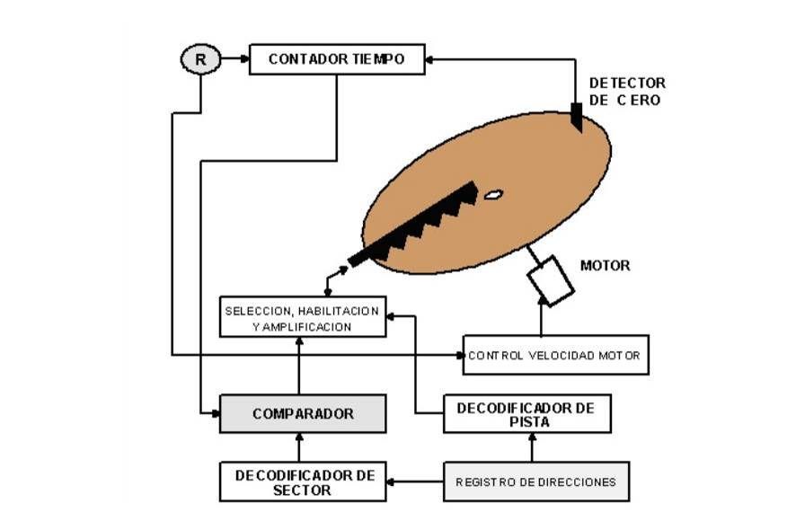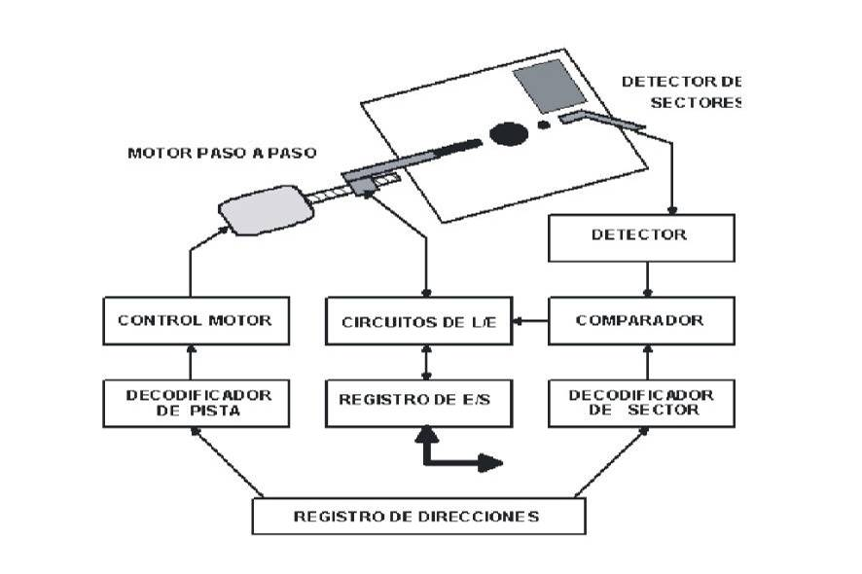

**b) Direccionamiento por pista y tiempo en un disquette.**

**Figura III.5 - Direccionamiento en discos.**

**III.4.2 - MEMORIAS ASOCIATIVAS:**

**Corresponden a un tipo de memorias direccionables por contenido, o sea que la búsqueda no se realiza por dirección, sino por comparación de su contenido, total o parcial, con el de algún registro particular. Se las utiliza para la formación de bases de datos relacionales, en las cuales se asocian palabras claves al contenido de las diferentes posiciones de memoria.**

**III.5 - DIRECCIONAMIENTO:**

**Se denomina direccionamiento al proceso por el cual se ubica una posición de memoria para su lectura o escritura. Dicho de otra manera, consiste en asociar cada uno de los casilleros de la memoria con un número que permita su identificación.**

**Fundamentalmente existen dos formas de direccionar, una asignando un número a cada celda, y otra por combinación de número de pista y de sector o de columna y tiempo.**

**En el primer caso es cuando se tienen almacenes estáticos, lo que se muestra en la figura III.4, que puede ser por número de celda o por fila y columna, y en el segundo, que se muestra en la figura III.5, cuando el almacén es de propagación por lo que necesita movimiento para su acceso, tal como es el caso de los discos magnéticos.**

**En las cintas o en los discos ópticos, la información es almacenada en forma tal que se le incorporan marcas que sirven para su direccionamiento.**

III.6 - MEMORIAS DE SEMICONDUCTOR:

Por su funcionamiento, existen dos tipos de almacenes de semiconductor, los de lectura exclusiva o ROM (Read Only Memory) y los de lectura y escritura, genéricamente denominados RAM (Random Access Memory o Memoria de Acceso Aleatorio), aunque en algunos casos no responden a este esquema.

Asimismo, el primer tipo se subdivide en:

- ROM

- PROM (ROM Programable)

- EPROM (PROM borrable y reescribible)

- EAROM (ROM eléctricamente alterable)

y el segundo, en:

- DRAM (RAM Dinámicas)

- SRAM (RAM Estáticas)

Pasaremos a continuación a dar una breve descripción de cada una de ellas.

III.6.1 - MEMORIAS ROM:

También se las denomina memorias muertas, por cuanto no son alterables ni tampoco Volátiles, son utilizadas para almacenar programas específicos que se deben realizar siempre por un instrumento o computadora, por ejemplo los programas de arranque, o datos de puesta a punto, condiciones iniciales o de prueba.

III.6.2 - MEMORIAS PROM.

Estas memorias son utilizadas cuando el proyectista de sistemas necesita un programa fijo para construir un prototipo, porque en caso de fabricar gran cantidad de unidades, es más económico solicitar las ROM a fábrica.

III.6.3 - MEMORIAS EPROM:

Son una Variante de las PROM que permite su borrado (Erasable PROM o PROM borrable), también conocidas como REPROM (Reprogrammable PROM o PROM reprogramable), dado que permiten su total blanqueado para luego ser programadas nuevamente.

El borrado se realiza mediante iluminación con luz ultravioleta generalmente de 2573 Ángstrom de longitud de onda, con una energía de 12,5 w/cm2.seg, durante 30 minutos aproximadamente.

III.6.4 - MEMORIAS EAROM.

El significado del nombre es (Electrically Alterable ROM o sea una ROM eléctricamente alterable), o también EEROM, (Electrically Erasable ROM o ROM eléctricamente borrable. Se escribe en ellas mediante aplicación de impulsos eléctricos, y del mismo modo pueden borrarse.

A diferencia de las EPROM, que se deben borrar totalmente, éstas permiten un borrado selectivo, bit por bit. En la actualidad se las conoce como memorias flash, y son las empleadas en todo tipo de cámaras fotográficas o de Video, así como en los pen drive y los reproductores MP3.

III.6.5 - MEMORIAS RAM DINAMICAS:

Conocidas por la sigla DRAM (Dinamic RAM o RAM Dinámica), son memorias de lectura y escritura, en las cuales es necesario refrescar la información contenida cada cierto tiempo, por cuanto el almacén consiste en un capacitor, físico o distribuido, o sea integrado en el chip o la capacidad equivalente de una juntura PN, que es cargado para indicar el dígito binario, y dado que en el tiempo el capacitor se descarga, es necesario volver a recargarlo. Su estructura es muy simple, pero se necesita un sistema de refresco. Son las más utilizadas actualmente porque son muy compactas y de bajo costo.

DRAM SINCRÓNICA (SDRAM): Las DRAM normales son asincrónicas, pues su carga y su lectura pueden hacerse solo a la velocidad del refresco. En estas la lectura se hace sincrónicamente con el procesador sin tener en cuenta la velocidad de refresco y sin imponer tiempos de espera.

DDR SDRAM: DDR (DOUBLE DATA RATE), Transfiere información dos veces en cada ciclo de reloj, una vez en el flanco de subida y otra vez en el flanco de bajada. Frecuencia de memoria principal hasta 400 MHz Tensión de alimentación de 2.5V .

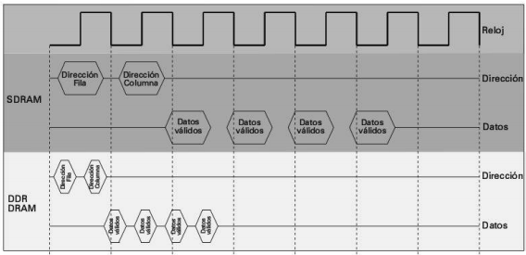

DDR2 SDRAM: Frecuencia de memoria principal hasta 600 MHz. Se reduce la tensión de alimentación a 1.8V

DDR3 SDRAM: Frecuencia de memoria principal hasta 1100 MHz y tensión de alimentación 1.5V.

DDR4 SDRAM: Frecuencia de memoria principal hasta 2666 MHz y tensión de alimentación 1.2V.

III.6.6 - MEMORIAS RAM ESTÁTICAS.

Los avances de la integración en gran escala, la disminución de los precios y su practicidad, han hecho que estas sean las memorias preferidas para su uso como memoria principal de una máquina.

La celda básica consiste en un multivibrador tipo SR (set-reset), construido mediante todas las tecnologías de circuitos integrados conocidas. La mayor capacidad se obtiene con la familia lógica NMOS, aunque no son las de mayor velocidad de acceso.

Su utilización es fundamentalmente en memorias caché o en toda aplicación donde haga falta una elevada velocidad de acceso y grandes caudales de transferencia.

III.7 - ORGANIZACIÓN DE LAS MEMORIAS DE SEMICONDUCTOR:

Los elementos básicos indicados anteriormente, se disponen en matrices, y con el agregado de circuitos de control, de lectura y de escritura, así como algunos registros, tales como el de direcciones, y los de E/S, conformando lo que es denominado “chip integrado”, o simplemente “chip” que puede contener varios millones de celdas.

En la figura III.6 se muestra la forma en que actúa cada una de las celdas. A cada una llegan tres líneas, la de *selección,* la de *control,* y la de *datos*.



**Figura III.6 - Operación de las celdas de memoria.**

**Tal como su nombre lo indica, la línea de selección, que procede del decodificador de direcciones, es la encargada de habilitar la celda para ejecutar la operación indicada por la línea de control. Evidentemente, la línea de datos es la que llevará o traerá la información binaria.**

**III.7.1 - LÓGICA DE CHIPS:**

**Tal como otros productos de circuitos integrados, las memorias vienen en chips empaquetados, cada uno de los cuales contiene una matriz de celdas de memoria, que actualmente puede llegar a almacenar hasta unos 4 Gigabytes de información.**

**En la figura III.7, se tiene una típica organización de un chip de memoria DRAM de 16 megabits, dispuestos en cuatro módulos de 4 megabits. Cada uno de estos módulos posee 2.048 x 2.048 celdas, el acceso se puede hacer a palabras de 4 bits, un bit por cada módulo.**

**Cada línea horizontal proveniente del decodificador de filas, habilita una línea de selección, mientras que cada una de las verticales, correspondientes al decodificador de columnas, habilita las compuertas de entrada/salida, que están dispuestas junto con el amplificador de lectura, permitiendo, de acuerdo con la señal de control, la lectura o escritura de una celda.**

**Las líneas de dirección entregan la combinación de bits correspondiente a la localización de cada palabra, y en general son necesarias log2 W líneas, siendo W la cantidad de palabras a direccionar.**

**En nuestro caso, tenemos 2.048 x 2.048 palabras, por lo que son necesarias 22 líneas, por tanto, el direccionamiento se realiza en dos pasos, primero la fila y luego la columna, con 11 bits cada vez. De esta manera se limitan los terminales del chip a un mínimo posible.**

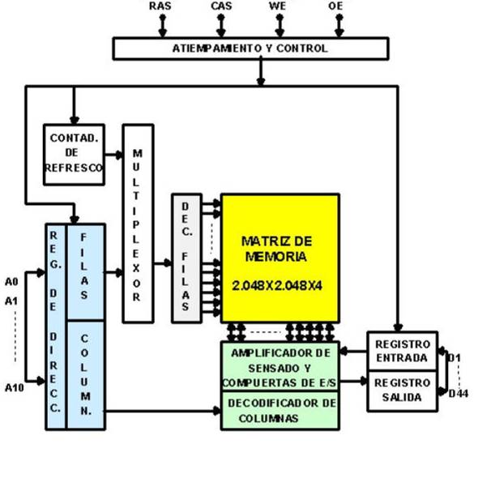

**Figura III.7 - Disposición típica de una memoria DRAM de 16 Megabits.**

**Las señales de control aplicadas al chip, son:**

**- RAS = Row Address Select (Elegir Dirección de Fila)**

**- CAS = Column Address Select (Elegir Dirección de Columna)**

**- WE = Write Enable (Habilitar Escritura)**

**- OE = Output Enable (Habilitar Salida)**



**Figura III.8 –Integrado correspondiente a la memoria de 16 megabits, en vista superior.**

**Dado que solo se leen cuatro bits por Vez, para aumentar el ancho de la palabra, se conectan más chips en paralelo, o sea direccionados en paralelo, cada uno de los cuales entrega los cuatro bits de la misma dirección.**

**Un elemento importante a considerar es el agregado del circuito de refresco, que es requerido por toda DRAM. Una técnica simple para hacerlo, es el de inhabilitar al chip mientras se recicla la información contenida. El contador de refresco provoca el barrido de todas las filas, para cada una de ellas, se habilita la salida y mediante la señal RAS se realiza la reescritura.**

**Este conjunto de circuitos, que están integrados en un solo chip, se empaquetan o encapsulan en forma tal que solo son accesibles sus terminales. La forma más común es la disposición "DUAL IN LINE" (doble en línea), que se abrevia DIL y que consiste en una caja de plástico, con dos filas de terminales en su mayor longitud, tal como se indica en la figura III.8, donde podemos observa al mismo tiempo la asignación de cada uno de los 24 terminales.**

**Cuando se deben utilizar varios "Chips" para formar la memoria de la capacidad necesaria, cada uno de ellos posee un terminal denominado CE (Chip Enable) que permite su selección.**

**Así cuando se direcciona, se distribuye el código correspondiente a todos los chips, pero solo podrá accederse al que tenga el terminal CE activado.**

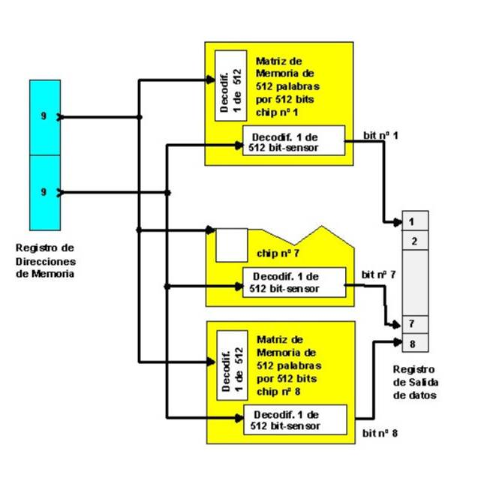

**Figura III.9 -Módulo de 256 K palabras.**

**III.7.2 - ORGANIZACION POR MÓDULOS:**

**Si el chip de una RAM contiene solamente un bit por palabra, será necesario disponer una cantidad de chips por lo menos igual a la longitud de palabra utilizada en el computador.**

**A modo de ejemplo, veamos el caso de una memoria consistente en módulos de 256 Kpalabras de 8 bits puede organizarse a partir de chips de un bit de palabra.**

**Para un módulo de 256 Kilopalabras, se precisan 18 bits de direccionamiento. En el bus de direccionamiento se ubica una dirección de 18 bits, a todos los 8 chips de 256 Kilobits, en forma tal que en el conjunto se leerá una palabra de ocho bits, lo que se observa en la figura III.9.**

**El sistema funciona en forma semejante para mayor cantidad de bits por palabra, o para mayor capacidad de la memoria, son dispuestos varios módulos iguales al descripto, así en la figura III.10 se muestra la organización de una memoria de 1 Mbyte.**

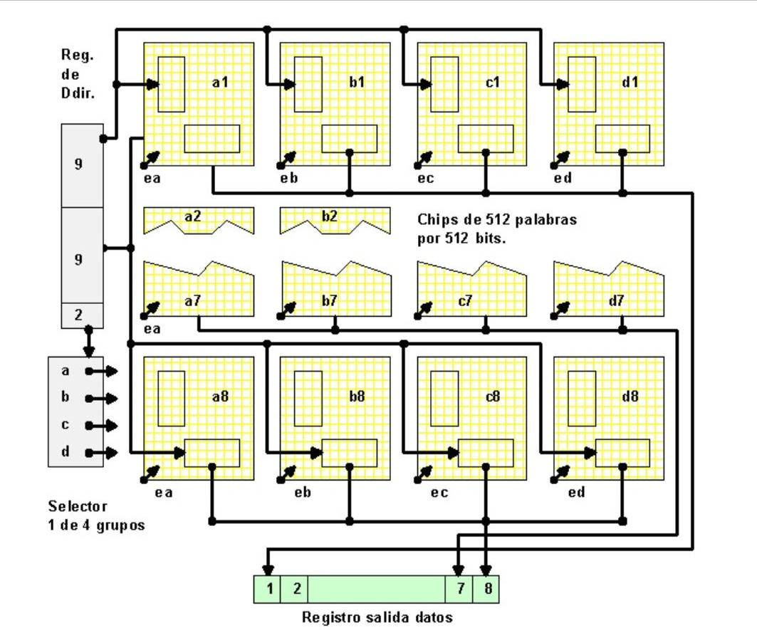

**Figura III.10 - Conjunto de módulos para alcanzar 1 Mbyte.**

**En este caso tenemos cuatro columnas de chips, cada columna contiene una matriz de 256 Kpalabras. Para direccionar 1 Mbyte, se necesitan 20 líneas de direccionamiento. Los 18 bits menos significativos son entregados a los 32 módulos, los dos de mayor orden son la entrada a una lógica de selección de grupo, que enviará la señal de "Habilitar Chip" a una de las cuatro columnas de módulos.**

**III.7.3 - ORGANIZACION DE LAS MEMORIAS PARA COMPUTADORES PERSONALES.**

**En un computador personal hay tres tipos de memorias, la central, formada por ROM’s y DRAM’s, y la caché que normalmente es una SRAM. En la ROM se guarda el BIOS que también es el sistema de arranque, para comenzar a utilizar la máquina, a la cual se acostumbra adosarle una SRAM de bajo consumo, implementada mediante CMOS (Complementary Metal Oxide Semiconductor, o Semiconductor de Metal y Oxido Complementario), mantenida por una pequeña batería recargable, que es la que guarda la o las configuraciones particulares, parte de las cuales son opcionales para el usuario.**

**Como dije, la memoria central es implementada preferentemente mediante DRAM, que en un principio eran chips directamente soldados a la placa madre, ver figura III.11, luego, dado que la superficie de la misma no alcanzaba, se comenzó a utilizar una pequeña placa de circuito impreso, en la cual se disponían varios chips, generalmente hasta alcanzar el valor de 1 MByte. El nombre que se dio a estos paquetes fué el de SIMM (Single In-line Memory Module o Módulo de Memoria en una sola línea), por cuanto tenía solamente una línea de contactos que se ubicaban en un conector de la placa. En la figura III.12 se indica parcialmente como es el montaje, y en la III.13 la forma de montaje en una placa madre.**

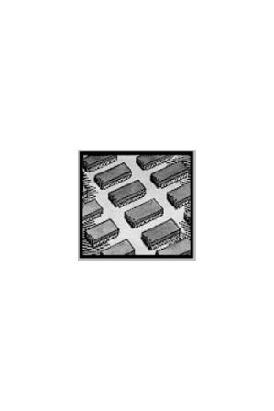

**Figura III.11 –**

**Montaje de los chips de memoria**

**sobre la motherboard.**

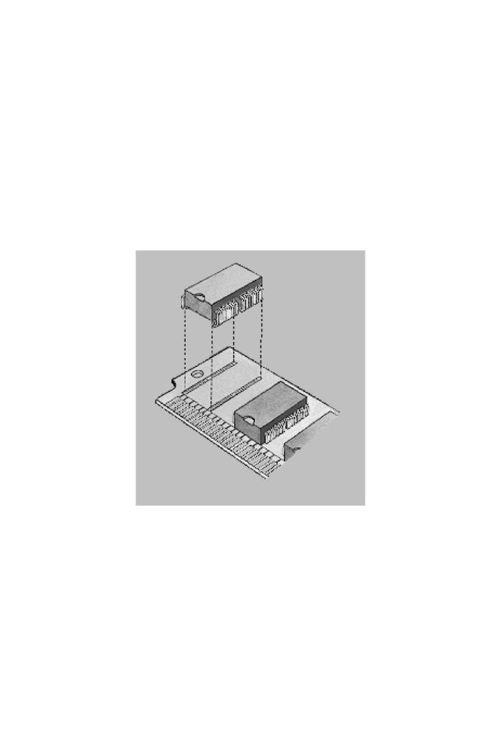

**Figura III.12 –**

**Montaje de los chips**

**en la plaqueta SIMM.**

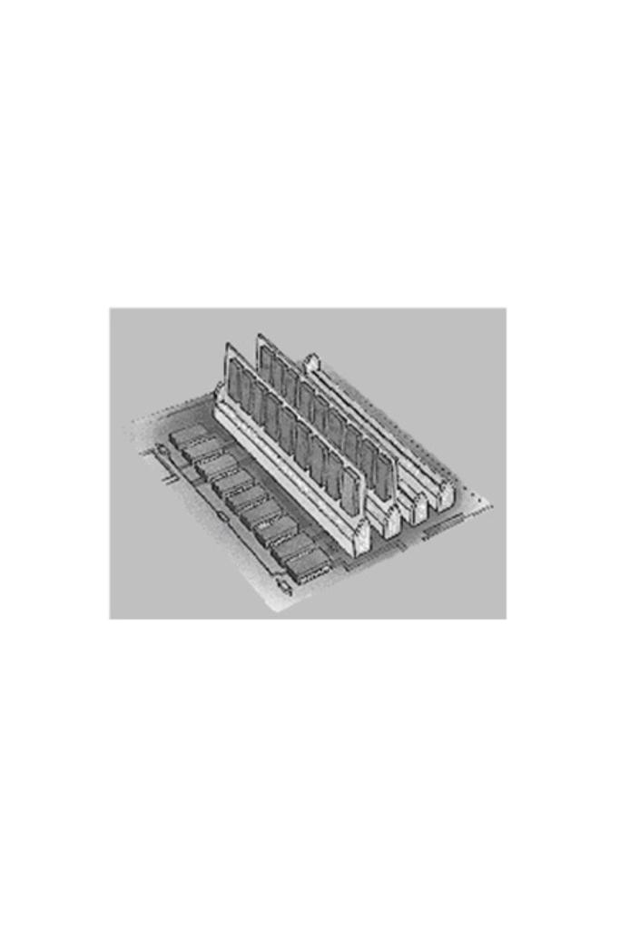

**Figura III.13 –**

**Disposición de las SIMM en zócalos**

**soldados a la placa madre.**

**Actualmente los SIMM se fabrican en dos modelos, con 30 y con 72 terminales, los segundos se han desarrollado para cubrir las necesidades crecientes de capacidad de memoria, permitiendo direcciones de 32 bits por cada placa, mientras que en los de 30 terminales, son necesarias dos placas para cubrir la misma capacidad de direccionamiento.**

**Los sistemas DIMM (Dual In-line Memory Module o Modulo de Memoria de Doble en Línea), son esencialmente iguales a los SIMM, pero se aumenta la capacidad de direccionamiento llevándola a 64 bits. Ello se logra utilizando un circuito impreso de doble capa, donde parte de los terminales se suelda en una cara y otra parte en la otra, con conectores específicos, alcanzando así a 162 contactos por plaqueta. En la figura III.14 se muestra la forma de este tipo de plaquetas.**

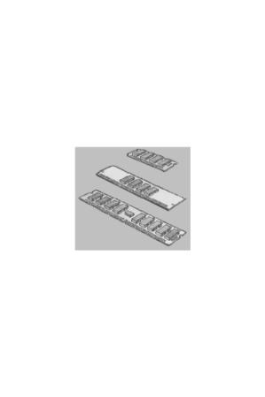

**Figura III.14 - Comparación entre los montajes SIMM, DIMM y SODIMM.**

**Las memorias SODIMM (Small Outline DIMM o DIMM de bajo perfil) han sido diseñadas para uso en portátiles, dado que son de muy pequeña altura. Son las indicadas en el centro de la figura III.14.**

**Dentro de las actualizaciones de la tecnología, encontramos las EDO DRAM, (Extended Data Output DRAM o Dram de Salida de Datos Extendida), la que permite un acceso a una Velocidad de un 10 a un 15% superior a la estandard.**

**Asimismo, también se han desarrollado las DRAM sincrónicas, las cuales utilizan un reloj sincronizado con el de la UCP, lo que lleva también a una mejora en el rendimiento de la memoria, y por ende de la máquina.**

**Las placas madre actuales, suelen tener conectores para ambas memorias, SIMM y DIMM y con actualización EDO. Las DRAM sincrónicas pueden conectarse en los mismos conectores.**

**En cuanto a los tamaños, las memorias empacadas según la técnica SIMM y EDO, con 72 terminales, Vienen en conjuntos de 16 y hasta 1 Gigabytes. Las DIMM también se obtienen en paquetes similares, y con hasta 168 terminales. Las SDRAM, pueden operar con tiempos de acceso de 10 ns (o sea 100 MHz) y en tamaños de 32, 64 128 y 256 MBytes.**

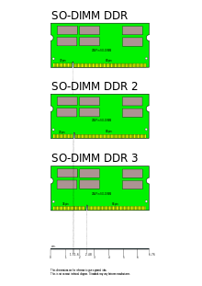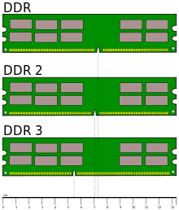

**III.10 - MEMORIAS EXTERNAS:**

**Se conoce con esta denominación a todos los almacenes conectados a la máquina a través de la interfase de E/S. Dicho de otra manera, las memorias externas son periféricos conectados a la computadora.**

**En la actualidad se utilizan para éste propósito solamente sistemas magnéticos y ópticos, por lo que comenzaremos por los primeros.**

**III.10.1 - almacenes MAGNETICOS:**

**Existieron cuatro variantes de los almacenes magnéticos, de los cuales, dos aún son utilizados. En orden cronológico, son:**

**- Tambor**

**- Cinta**

**- Disco**

**- Núcleos**

**Los dos tipos que aún se emplean, son los de cinta y disco, éste a su vez en dos variantes:**

**- Disco rígido**

**- Disco flexible**

**En todos los casos, salvo los núcleos, se trata de material magnético depositado sobre un sustrato aislante, en el cual se generan islas magnéticas de polarización distinta a la del entorno, estas islas o puntos, al pasar bajo una cabeza lectora, producen una tensión inducida, que es tratada luego electrónicamente como una señal binaria. El material de soporte puede ser un metal (Aluminio) o un plástico (Poliéster).**

**III.10.1.1 - EL DISCO MAGNETICO:**

**En un principio, el depósito de material magnético se realiza sobre la cara de un disco de aluminio, encima de la cual se ubican las cabezas de lectura/escritura, tal como se indica en la figura III.20. Posteriormente, se implementa un sistema en el cual el disco es intercambiable, y además se dispone el depósito magnético sobre ambas caras, así como dos peines de cabezas, uno por cada cara.**

**Los discos rígidos que se utilizan en la actualidad, poseen cabezas móviles, en la disposición que veremos más adelante.**

**Por otra parte, toda máquina posee por lo menos una unidad de disco rígido, y una o dos unidades de disco flexible, que tienen una base de poliéster.**

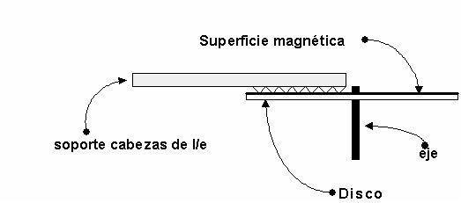

**Figura III.20 - Disco magnético con cabezas fijas.**

**III.10.1.2.1 - DISCOS RIGIDOS:**

**Es el medio de soporte de la información más utilizado en la actualidad como almacén externo. Cada disco está formado por un soporte rígido, generalmente de aluminio aleado con sustancias que lo endurecen, sobre el cual se deposita una mezcla finamente pulverizada de óxidos de hierro, cromo y níquel, conjuntamente con aglomerantes plásticos. Finalmente se realiza un delgado depósito de un material resistente a la abrasión, para proteger al material magnético.**

**Estos discos, se agrupan formando el llamado pack, o pila, de varios de ellos, que giran solidarios a un eje, tal como se indica en la figura III.21. Cada superficie es dividida, por señales magnéticas, en una cierta cantidad de pistas y sectores, tal como se muestra en la figura III.22, de aquí que a las pistas homólogas de distintas superficies, se las agrupa en los llamados cilindros, asociando así a los discos con el tambor magnético.**

**La división en pistas y sectores de cada cara del disco, es también conocida como formato, y a la operación para realizarla se la denomina *formateo*.**

**Dentro de cada sector, la grabación tiene la forma que se indica en la figura III.23, la cual corresponde al sistema Winchester, utilizado por la empresa SEAGATE. Vemos allí que en cada sector físico hay 17 bits de separación entre grabaciones, un campo para identificación del contenido, un byte de sincronismo, el número de pista, de cabeza (0 y 1) y número de sector.**

**Además se incluye el CRC, o control de redundancia cíclica que sirve para control de la grabación, tal como el bit de paridad. Luego hay un gap o espacio en blanco, y el campo de datos, el que también tiene el byte de sincronismo, luego 512 bytes de datos y el CRC, para terminar en otro gap de 20 bytes.**

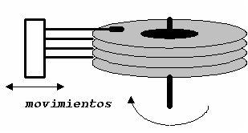

**Figura III.21 - Pack de discos rígidos.**

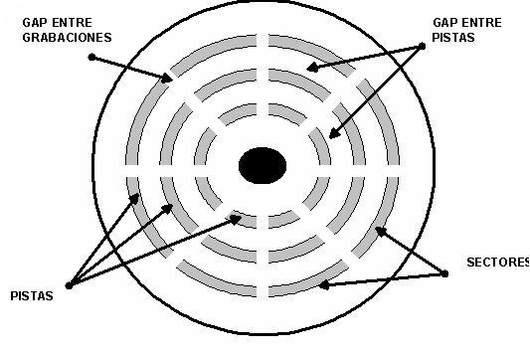

**Figura III.22 - División de la cara del disco en pistas y sectores.**

**Las cabezas de lectura, una por cada cara, se desplazan sobre las superficies, sin tocarlas, Volando a una distancia muy pequeña, del orden de algunos micrones, gracias al efecto producido por las partículas de aire arrastradas por el disco en su rotación, y al diseño aerodinámico de los soportes, que tienen la forma indicada en la Figura III.32.**

**En caso de falla, la cabeza aterriza sobre el disco dañándolo, por ello es que hay zonas especiales, denominadas "landing zones", que es donde la cabeza se apoya sobre el disco cuando la velocidad del mismo disminuye por debajo de cierto valor.**

**La velocidad de giro preferida está en las 7.200 revoluciones por minuto, y las capacidades actualmente alcanzadas por packs de discos de 3,5 pulgadas de diámetro, lo que equivale a 90 mm, son de varios Gigabytes.**

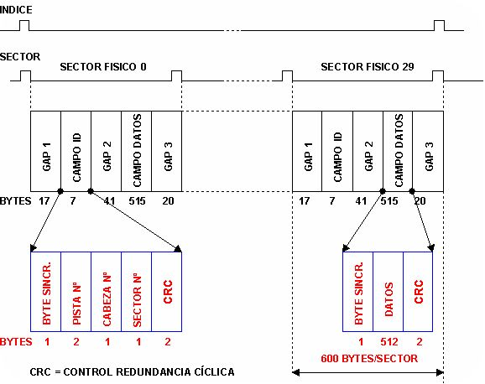

**Figura III.23 - Esquema de formateo de disco.**

**En la figura III.24 se tiene el principio de funcionamiento del sistema de lectura/escritura, que es totalmente similar al de los magnetófonos. Para escribir se aplican pulsos de corriente en los arrollamientos, lo cual hace que el campo disperso en el entrehierro sea grande y pueda magnetizar pequeñas zonas de la superficie en un dado sentido. La lectura se obtiene como una fuerza electromotriz inducida al pasar la pequeña mancha magnética bajo el entrehierro.**

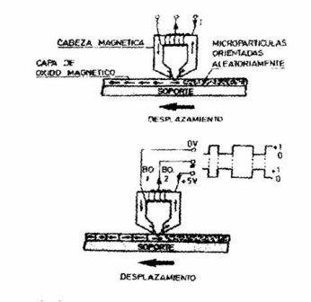

**Figura III.24 – Funcionamiento de los sistemas magnéticos de grabación/lectura.**

**En la figura III.25, se muestra un pack de discos de catorce caras y su placa de control, el mismo se ubica dentro de una caja totalmente estanca, quedando como relleno aire perfectamente filtrado. Dado que pueden desprenderse partículas, o quedar alguna suciedad residual, se dispone un filtro en el camino del aire movido por el giro del disco, en la forma que se tiene en la figura III.26, allí también se observa la disposición del peine de cabezas de lectura/escritura, que en realidad se mueve rotando alrededor de un eje.**

**La fuerza necesaria para el posicionamiento y para su retención en una dada ubicación, mediante un campo magnético estático, generado por un electroimán, dentro del cual se mueve una bobina solidaria al peine, por lo cual se la denomina bobina de voz (voice coil) dada su semejanza con el funcionamiento de un altoparlante.**

**Para mejor observar esto, se incluye la figura III.27, donde tenemos un peine y su sistema de movimiento.**

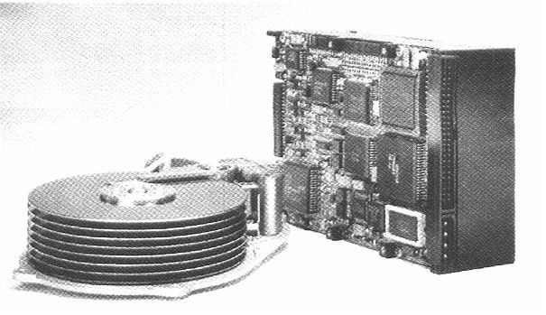

**Figura III.25 - Pack de discos de catorce caras con su placa de control.**

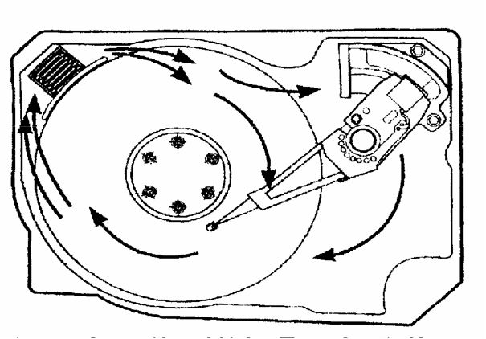

**Figura III.26 - Vista superior del pack de discos, mostrando la circulación del aire.**

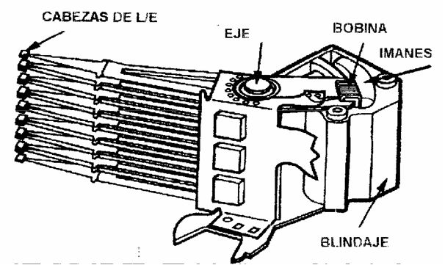

**Figura III.27 - Peine de cabezas de lectura/escritura, mostrando la "voice coil"**

**Finalmente, en la figura III.28 tenemos una fotografía de un disco rígido abierto, con indicación de sus partes componentes.**

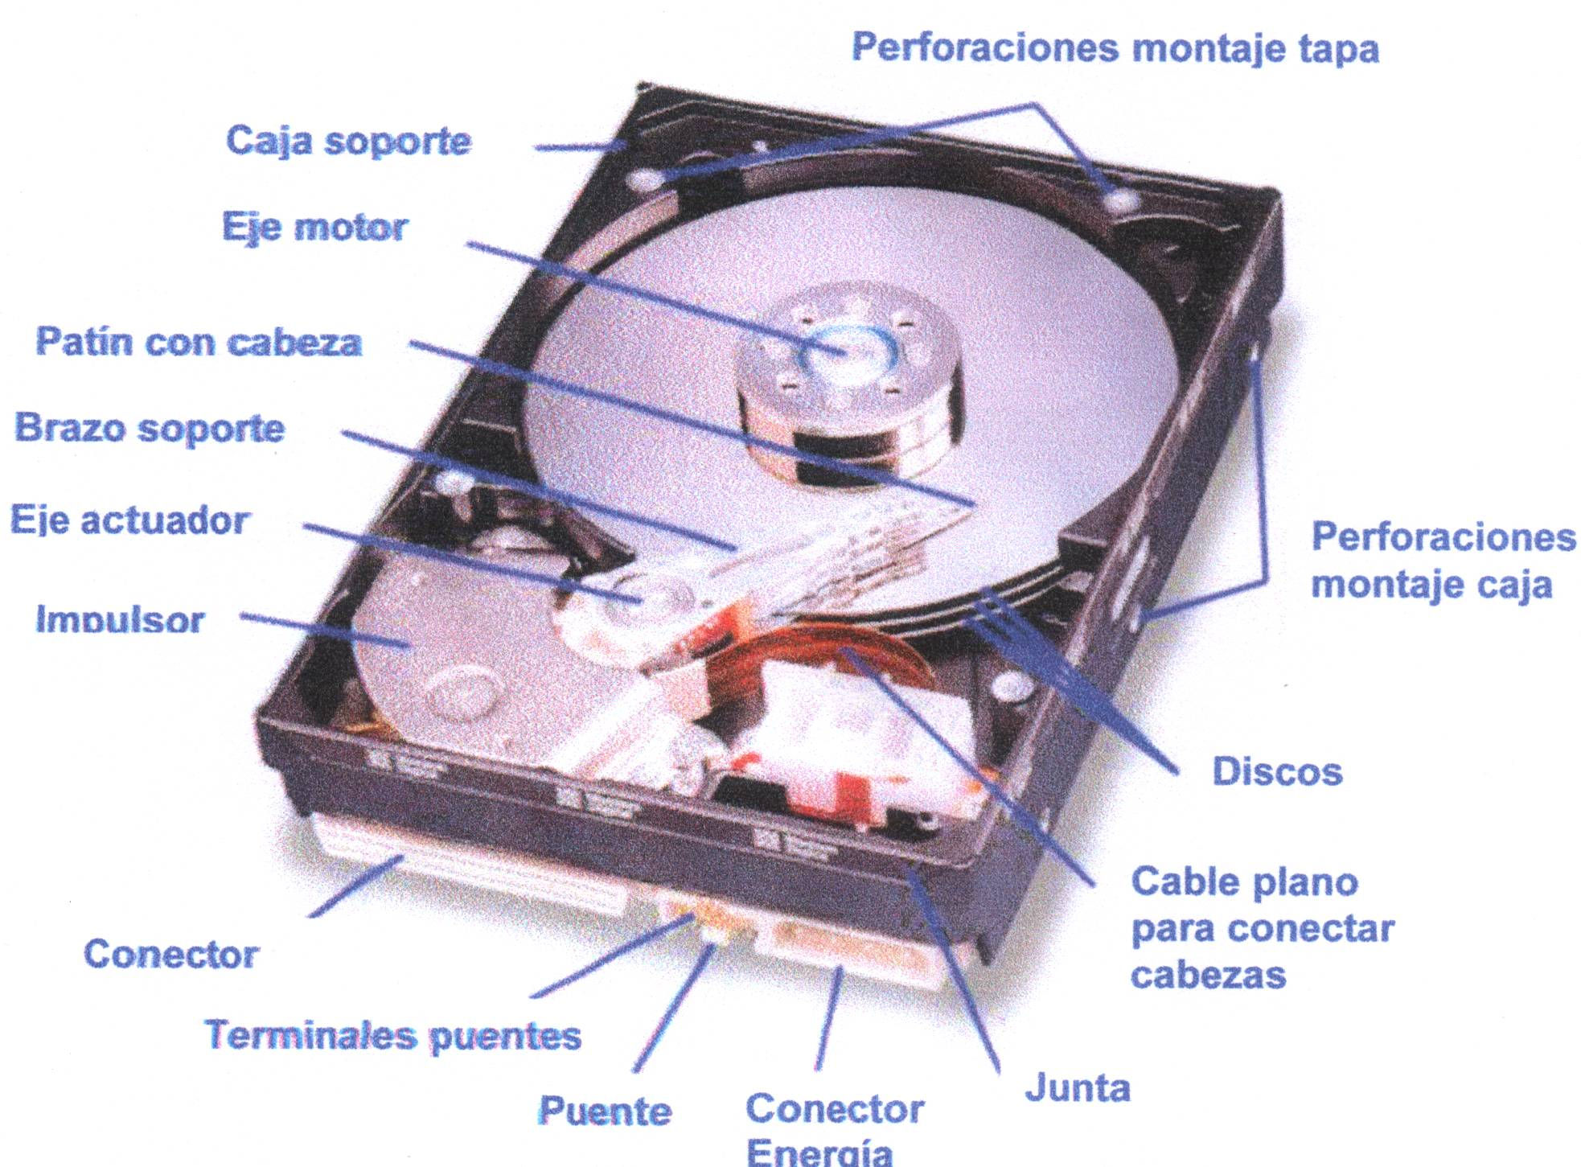

**Figura III.28 – Disco actual abierto.**

**III.10.1.2.2 - HDD & SSD**

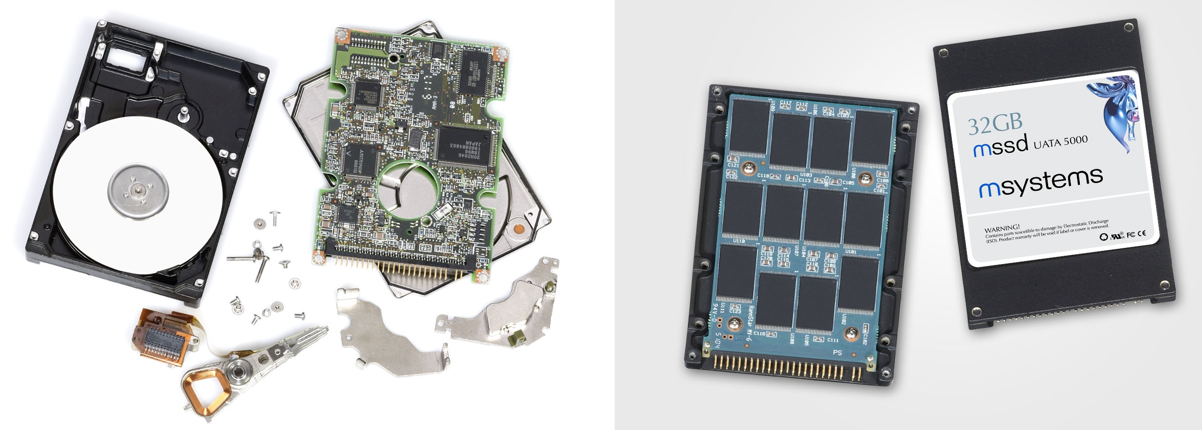

**La figura anterior compara un HDD (a la izquierda) con un SSD (a la derecha).**

**Una unidad de estado sólido o SSD (Solid State Drive) es un dispositivo de almacenamiento de datos que usa una memoria no volátil, como la memoria ﬂash.**

**Son menos sensibles a los golpes, son prácticamente inaudibles, tienen un menor tiempo de acceso y de latencia.**

**Hacen uso de la misma interfaz que los discos duros (HDD) por lo que son fácilmente intercambiables.**

**Se han desarrollado dispositivos que combinan ambas tecnologías, es decir, discos duros y memorias ﬂash, y se denominan discos duros híbridos (HHD), que intentan aunar capacidad y velocidad a un precio inferior a un SSD.**

**III.10.1.2.3 - CINTA MAGNÉTICA:**

**Los sistemas de cinta son utilizados con las mismas técnicas de grabación que los discos, mientras que el soporte es una cinta de mylar, con depósito de óxidos magnéticos. Tanto la cinta, como los circuitos de excitación y los mecanismos para el movimiento, son similares a los utilizados en audio.**

**Los carretes pueden ser abiertos, de ½ a 1" de ancho y hasta unos 1.000 metros de longitud, o dispuestos cassettes, donde el ancho puede ir de 1/4 a 3/8 de pulgada y la longitud hasta unos 300 m.**

**La grabación generalmente se realiza en varias pistas paralelas, por ejemplo 9, para contener un byte más el bit de paridad. La grabación de datos se hace preceder de un gap y un byte de sincronismo, conjuntamente con información de contenido (direccionamiento).**

**La cinta magnética fue el primer tipo de almacén externo magnético utilizado en la historia de la computación, y aún hoy se sigue utilizando gracias a su economía y flexibilidad, especialmente para archivos históricos o de respaldo de grandes volúmenes de información.**

**Existen sistemas actuales de 18 o 36 pistas, lo cual acelera la velocidad de lectura y aumenta la capacidad de almacenamiento.**

**III.10.2 - ALMACENES ÓPTICOS:**

**En el año 1983 se realizó la presentación de uno de los productos de mayor éxito de todos los tiempos, el disco compacto (CD) y los sistemas digitales de audio. De inmediato se desarrollaron los CD para computación, de los cuales se tienen actualmente tres variantes:**

**- CD-ROM (Read Only Memory Compact Disc)**

**(Disco Compacto de Lectura Exclusiva)**

**- WORM (Writable Once - Read Many)**

**(Grabable una Vez - Leíble muchas)**

**-EOD (Erasable Optic Disk) (Disco Óptico Borrable)**

**En la siguiente tabla podemos resumir algunas de las características de los productos ópticos en disco.**

|  |  |
| --- | --- |
| CD | Disco Compacto. Un disco no borrable que almacena información de audio digitalizada. El sistema estandard utiliza discos de 12 cm de diámetro, pudiendo grabar más de 60 minutos de audio en una sola cara. |
| CED-ROM | Disco Compacto de Memoria de Lectura Exclusiva. Es un disco no borrable capaz de almacenar información binaria, en una cantidad mayor a los 550 Megabytes. |
| CD-I | Disco Compacto Interactivo. Una especificación basada en CD-ROM, que describe métodos para proveer audio, video, gráficos, texto y códigos ejecutables por máquina. |
| DVI | Video Digital Interactivo. Una tecnología para introducir representaciones comprimidas de información de video. La información puede ser almacenada en CD o en otros medios. El actual sistema utiliza CD’s y puede almacenar cerca de 20 minutos de video. |
| WORM | Es un disco el el cual es más fácil escribir que en un CD-ROM, por lo que pueden hacerse discos de copia única en forma comercial. El más difundido almacena desde 200 a 800 Mbytes en un disco de 12 cm. |
| EOD | Erasable Optical Disk. En este caso, es posible borrar y escribir en forma sencilla. SE pueden utilizar discos de 9 o de 12 cm (3½" y 5¼"), con una capacidad típica de 650 Mbytes. |

**III.10.2.1 - CD-ROM:**

**Tanto el CD de audio, como el CD-ROM, tienen la misma tecnología, siendo su principal diferencia que la mecánica de éste es más precisa y robusta, así como incorporan sistemas de corrección de datos, para asegurar su transferencia a la UCP.**

**La información es grabada como una serie de pequeños huecos en la superficie de lectura. El material de soporte es el policarbonato, sobre el cual se deposita por pulverización una delgadísima capa de aluminio.**

**Mediante un haz láser, se provocan las deformaciones en la superficie del aluminio, la cual se cubre luego con una laca acrílica transparente, para servir de protección. En la figura III.29 se tiene la forma que adopta el sistema de lectura/escritura de los discos compactos de lectura exclusiva.**

**En realidad no se graba cada disco individual, sino que se produce antes del depósito de laca, el denominado proceso de masterización, el que consiste en moldear una superficie termoendurecible, poniéndola en contacto y posterior presión contra la cara aluminizada. Esto produce un disco en versión negativa, el que luego es utilizado para moldear, mediante el mismo proceso, la superficie a aluminizar de varios millones de unidades.**

**Luego de moldeado mediante el master, se deposita el aluminio y se protege mediante la laca. En la cara opuesta, es posible luego imprimir la etiqueta del disco.**

**La recuperación de la información grabada, se realiza por medio de un láser de baja energía, el que se enfoca sobre la superficie aluminizada, la lectura es producida por la polarización de la luz reflejada, que por supuesto en las oquedades representativas de un bit es distinta que en el resto, teniendo una variación de 90º.**

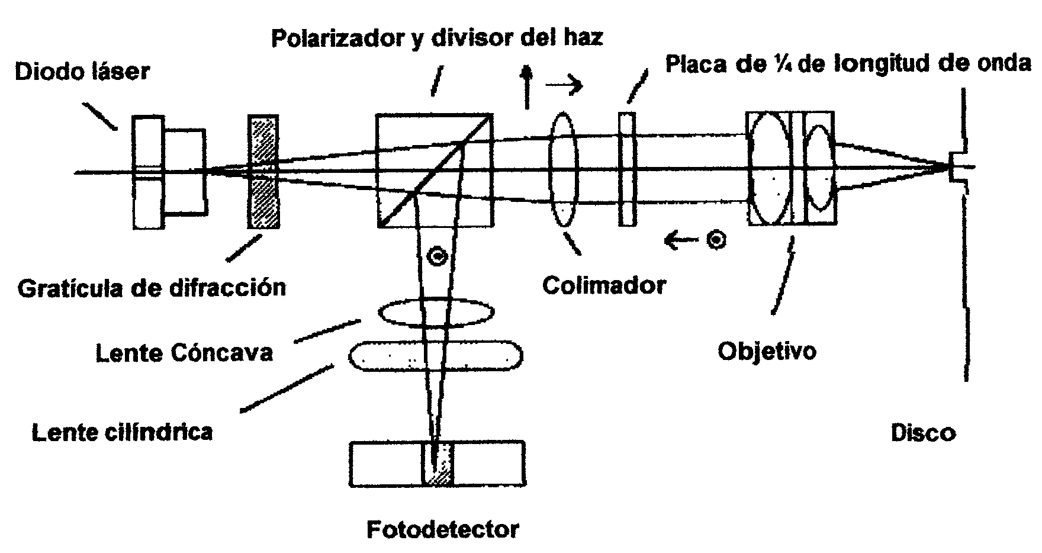

**Figura III.29 – Sistema para Lectura/Escritura de CD-ROM.**

**Debido a que la velocidad lineal de las concavidades o pits ubicados cerca del centro del disco, es diferente a la de los periféricos, se utilizan dos técnicas para realizar la compensación. Una es igual a la empleada en los discos magnéticos, o sea variar el espacio ocupado por cada bit, la cual es conocida como sistema CAV (Constant Angular Velocity - Velocidad Angular Constante).**

**La segunda, es conocida como CLV (Constant Linear Velocity - Velocidad Lineal Constante) en la cual el disco gira más lentamente a medida que la cabeza lector se acerca a la periferia.**

**La ventaja de utilizar los primeros, los de velocidad angular constante, es que los bloques de datos se pueden direccionar por pistas y sectores, tal como se muestra en la figura III.30.**

**Debido a que en este sistema se desperdicia espacio, colocando menos información por unidad de longitud de pista en la parte externa del disco, el método no es utilizado en CD’s y CD-ROM’s.**

**Si en cambio el sistema de velocidad lineal constante, con lo cual la información se almacena en una única pista, que se desarrolla en forma de espiral, aunque haya una mayor demora en la lectura, pero se aprovecha mejor la capacidad posible del disco.**

**En la figura III.31 se muestra la distribución de pistas en este último sistema, en el que, con una separación entre pistas de 1,6 micrones y un espacio grabable a lo largo de su radio, de 32,55 mm, la cantidad de vueltas de la espiral será de 20.344, con lo que tendrá una longitud total aproximada de 5.270 metros.**

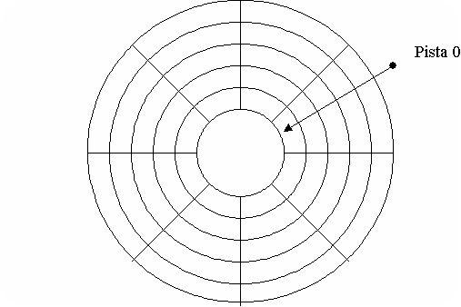

**Figura III.30 - Partición en pistas y sectores de un CD-ROM de**

**Velocidad Angular Constante.**

**La Velocidad lineal constante de un CD-ROM es de 1,2 metros por segundo, lo cual da un total de 73,2 minutos, el que es el tiempo estandard máximo de un disco de audio.**

**Si los datos son entregados por el disco a 176,4 bits/segundo, la capacidad de almacenamiento es de 774,57 Megabytes, lo que equivale a mas de 350 disquettes de 3,5 pulgadas.**

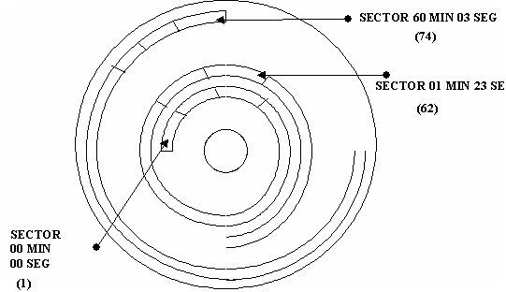

**Figura III.31 - Formato de pista y sectores en discos CLV.**

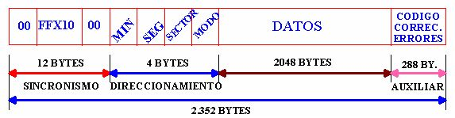

**Figura III.32 - Formato de un bloque en el CD-ROM - CLV.**

**Para hacer un direccionamiento simulando un acceso aleatorio, se lleva la cabeza de lectura hacia una zona aproximada, se ajusta la velocidad del disco y luego se busca la pista adecuada mediante ajustes finos de posición.**

**La información en un CD-ROM se almacena en una sucesión de bloques, cada uno de los tiene el formato indicado en la figura III.32, donde pueden verse los siguientes campos:**

**- SINC: es el campo que indica el comienzo de un bloque y consiste en un byte de todos 0, luego 10 bytes de todos 1 y nuevamente un byte de todos 0.**

**- ENCABEZAMIENTO: que contiene la dirección del bloque y el byte de modo. Modo 0 especifica un campo de datos en blanco; el modo 1 que se usa un código corrector de errores y 2048 bytes de datos; el modo 2 en cambio especifica 2336 bytes de datos sin código corrector de errores.**

**- DATOS: datos del usuario.**

**- AUXILIAR: datos adicionales en el modo 2 y en modo 1 que hay un código corrector de errores de 288 bytes.**

**Las Ventajas que presenta un CD-ROM son:**

**- La capacidad de almacenamiento es mucho mayor que en un disco magnético.**

**- El disco óptico con su información almacenada puede duplicarse indefinidamente a un costo muy bajo, mientras que en un disco magnético, la duplicación se debe hacer por grabación.**

**- El disco óptico es removible, por lo que se lo puede cambiar por otro, mientras que para capacidad similar, es necesario utilizar disco rígido, el que no es removible y por tanto para cambiar la información debe ser descargado en otro soporte y recargado con la información pertinente.**

**Son sus principales desventajas:**

**- Es de lectura exclusiva, por lo que no puede ser actualizado.**

**- Su tiempo de acceso es mucho mayor que el de un disco rígido, alcanzando Valores tales como 5 décimas de segundo.**

**III.10.2.2 - WORM.**

**En aquellos casos donde se deban hacer pocas copias de un disco, es conveniente, por precio, hacer una variante WORM, que se comporta tal como una PROM, o sea se graba una vez, no es borrable, y se puede de allí en más usarlo como un CD-ROM.**

**Son preparados en forma tal que mediante un láser de baja intensidad pueden ser programados, y luego leídos en la forma normal antes dicha. Su uso típico es para el almacenamiento de documentos que deben ser guardados permanentemente sin modificarlos. El formateo utilizado es el correspondiente al sistema de velocidad angular constante, o sea por pistas concéntricas y sectores.**

**III.10.2.3 - DISCO ÓPTICO BORRABLE:**

**Este es el desarrollo más reciente, y tiene la particularidad de poder ser borrado y reescrito repetidamente, tal como un disco magnético. Si bien se han probado Varias tecnologías, la única práctica, por el momento, es la magneto-óptica, en la cual se utilizan conjuntamente el campo magnético y el haz de láser para grabar y borrar información.**

**El penúltimo desarrollo en esta línea corresponde al DVD (Digital Versatile Disk o Disco Digital Versátil), el cual tiene como principal Ventaja su gran capacidad de almacenamiento, siete Veces superior al CD común.**

**Esencialmente es igual al CD, pero tiene mayor capacidad, lograda por un mayor acercamiento de las pistas y de los puntos de quemado, así como por la inclusión de una capa más de material grabable.**

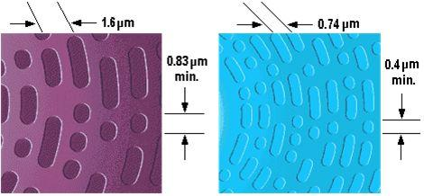

**Figura III.33 – Comparación entre los pits de quemado de un CD y de un DVD.**

**Dos caras – Una capa (0,4 GB)**

**Una cara – Una capa ((4,7 GB)**

**Doble cara – Doble capa (17 GB)**

**Capa reflectiIIIa**

**Laca**

**AhesiIIIo**

**Sustrato**

**Una cara – Doble capa ((8,5 GB)**

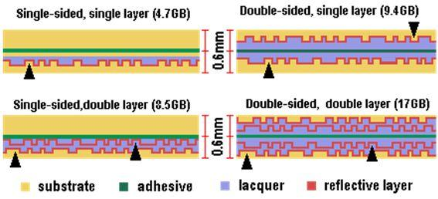

**Figura III.34 – Distintas conformación de capas de un DVD.**

**Una cara – Una capa (4,7 GB) Una cara – doble capa (8,5 GB)**

**Policarbonato**

**moldeado**

**Reflector**

**Huecos pre-masterizazados**

**AdhesiIIIo**

**Semirreflector**

**Fotopolimero**

**replicado**

**Sustrato Moldeado**

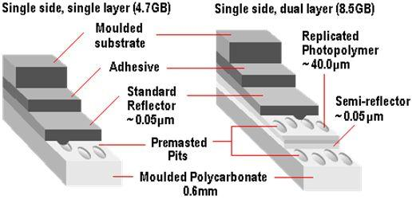

**Figura III.35 – Vista 3D de la conformación de un DVD.**

**En la figura III.34 se tiene una vista en corte de la conformación que puede tener un DVD de una y de dos caras, con una o dos capas de grabación. En las capas no se sobreponen las pistas, sino que están levemente desplazadas para que se puedan enfocar una por vez.**

**En la figura III.35, se indican los tamaños del reflector y del semirreflector de la primera capa grabable, así como se puede tomar una idea de los materiales empleados para la construcción de estos discos.**

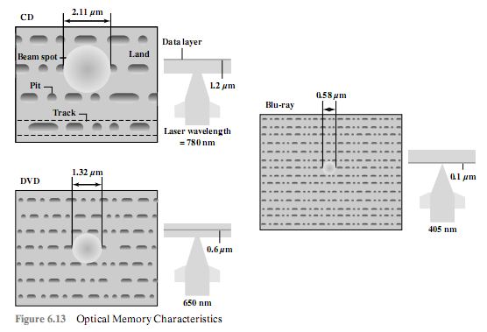

**En la última figura se comparan los tamaños del CD, DVD y Blue Ray. Se visualiza que el Blue Ray tiene mayor capacidad, lograda por un mayor acercamiento de las pistas y de los puntos de quemado que el DVD. El nombre proviene de la longitud de onda que utiliza que corresponde al color azul.**

**TEMA B: MEMORIA FÍSICA Y MEMORIA VIRTUAL**

**JERARQUÍA DE MEMORIA BÁSICA**

**El sistema de memoria formado por una memoria principal que se propuso en los primeros modelos de computadoras quedó descartado rápidamente por sus bajas prestaciones. Como alternativa se creó una jerarquía de memoria organizada por niveles, cuanto más cercanas al procesador, más pequeñas, rápidas y caras, incluye tres tipos de memorias: memoria caché, memoria principal y memoria virtual (como se muestra en la figuras 1 y 2).**

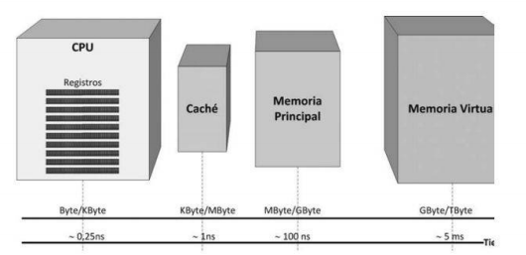

**Figura 1**

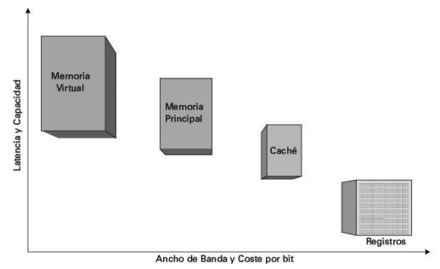

**Figura 2**

**Cada uno de estos niveles está ubicado físicamente en un lugar distinto, se fabrica con una tecnología diferente y se gestiona de manera independiente:**

* **Memoria caché (MC): Ubicada en el mismo chip que el procesador, fabricada con memoria RAM estática (SRAM) y controlada por el controlador de caché incluido en el mismo chip. Hoy en día lo habitual es que haya varios niveles de memoria caché. En una memoria caché de nivel 1, se utiliza una memoria caché para datos y otra para instrucciones, ese es el nivel de memoria que aparece en la ruta de datos del procesador.**
* **Memoria principal (MP)**: **Ubicada en un chip diferente al procesador, fabricada con memoria RAM dinámica (DRAM) y controlada por el controlador de memoria principal. Este controlador es muy importante para el rendimiento de la jerarquía de memoria ya que se encarga de la planificación de los accesos a memoria principal. Hoy en día puede ubicarse en el mismo chip que el procesador y la memoria caché, o en otro chip como el chipset norte o el MCH.**
* **Memoria virtual** (**MV): Ubicada en la actualidad en el disco duro, se fabrica por lo tanto con tecnología magnética y se controla desde el sistema operativo a través del controlador del disco duro.**

**La CPU realiza una petición de información (datos o instrucciones) al Controlador de la caché, que se encarga de trasladar esa petición a la Memoria Caché (SRAM). Si ésta contiene la información solicitada (Presencia), se produce un Acierto (Hit), y entrega la información a la CPU. En caso de no encontrarse la información (Ausencia), se produce un Fallo (Miss). Entonces se debe obtener la información de la Memoria Principal (DRAM).**

**Si la información tampoco está presente en la Memoria Principal (DRAM), la MMU activará el mecanismo para traerla desde la Memoria Virtual (Disco).**

**En la figura 3 se visualiza el procedimiento anterior para buscar un dato**

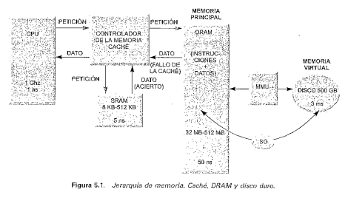

**Figura 3**

**La relación entre la memoria principal y la memoria virtual es similar a la que existe entre la memoria caché y la memoria principal.**

**La memoria principal se divide en páginas o segmentos, de mayor tamaño que los bloques de la memoria caché. Cuando se produce un fallo con una página o segmento que no se encuentra en la memoria principal, deberá traerse de la memoria virtual.**

**La diferencia está en la penalización de tiempos ya que la memoria virtual es la más lenta de toda la jerarquía y además en la gestión interviene el sistema operativo (SO). Por ello el procesador debe realizar otro tipo de tareas hasta que la página o segmento buscado esté disponible en la memoria principal.**

**Memoria Virtual**

**Se define a la memoria virtual como un conjunto de programas que dispone el sistema operativo que hacer creer a la CPU (y por consiguiente a los usuarios /programadores) que puede manejar directamente la memoria de masa o virtual aunque en realidad sólo pueda acceder a la memoria electrónica de mucho menor tamaño (DRAM)**

**La CPU sólo es capaz de acceder directamente a una memoria principal o física, cuya capacidad está limitada por el tamaño del bus de direcciones.**

**Es poner a disposición de la CPU la memoria magnética a través de la memoria principal a la que puede acceder.**

**Para utilizar la memoria virtual el procesador deberá realizar una serie de comprobaciones y pasos:**

* **Genera la dirección correspondiente a la memoria virtual del objeto que necesita. Un mecanismo de gestión de memoria, denominado Unidad de Gestión de Memoria (MMU: MEMORY MANAGEMENT UNIT), comprueba si el objeto se encuentra en memoria principal.**
* **Si está en memoria principal, accederá a él normalmente.**
* **En caso contrario, comunica el hecho al sistema operativo que pone en marcha la rutina encargada de localizar el objeto en memoria virtual (disco) y transferirlo a la memoria principal, para que la CPU acceda normalmente a él.**

**MOVIMIENTOS DE DATOS EN UNA JERARQUÍA DE MEMORIAS**

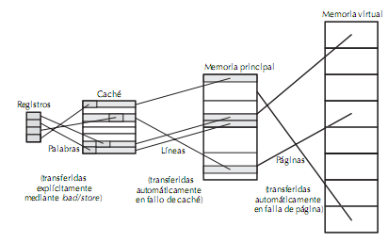

**Figura 4**

**En la figura 4 puede apreciarse como es el movimiento de datos entre los distintos tipos de memoria existentes en una jerarquía de memorias.**

**MEMORIAS CACHÉ:**

**La memoria caché es utilizada para tener una velocidad de acceso cercana a la de las mas veloces actualmente obtenibles, al mismo tiempo que ayuda a tener una gran capacidad de almacenamiento, a un precio correspondiente al de las mas económicas de las memorias de semiconductor.**

**El concepto es graficado en la figura 5, donde hay una memoria central relativamente grande, de velocidad no muy elevada y precio bajo, conectada a la UCP mediante una memoria caché, que es de pequeña capacidad, y de muy alta velocidad de acceso. Esta caché contiene la copia de parte de la memoria central.**

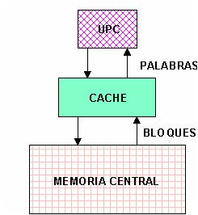

**Figura 5 - Conexión y forma de transmisión de una memoria caché.**

**Es importante tener en cuenta que la caché se comporta como memoria central, aún cuando su tamaño es relativamente chico, y el aumento de la velocidad se logra por la magnitud de la transferencia, que entre caché y UPC es de palabras, mientras que la caché se carga, desde la memoria central, con bloques, cuyo tamaño es de varias palabras.**

**Cuando la UCP quiere hacer una lectura, primero verifica si la palabra se encuentra efectivamente en la caché, si así ocurre, la misma es inmediatamente entregada. En caso contrario se debe cargar un bloque desde la memoria central y luego entregar la palabra buscada.**

**En consecuencia, debe asegurarse que haya siempre una porción de programa en cada bloque, para que una vez ubicada la palabra buscada, las demás a buscar sucesivamente tengan gran probabilidad de ser encontradas dentro del mismo.**

**En la figura 6 se indica una somera estructura del conjunto memoria central-caché. La primera consiste de un conjunto de 2n palabras direccionables, cada una de ellas con una única dirección de n bits.**

**Con el propósito de mapearla, o sea de asignar espacios, se considera que esta memoria consta de cierta cantidad de bloques de una longitud fija de K palabras cada uno. La caché en cambio, está formada por una serie de C casilleros o líneas, con una capacidad de K palabras cada uno, siendo su cantidad mucho menor que la cantidad total de bloques de la memoria central.**

**En un cierto instante, la caché contiene algún subconjunto de bloques de la memoria central. Si se requiere leer una palabra de un bloque, el mismo es transferido a una de las líneas de la caché.**

**Dado que la cantidad de bloques es mucho mayor que la de líneas, no es posible darle una asignación fija a cada uno de aquellos en la caché, de aquí que sea necesario agregar una etiqueta, o marca, para identificar cual es el bloque efectivamente contenido en ese momento en la caché. Esta etiqueta normalmente forma parte de la dirección de cada palabra almacenada en la memoria central.**

**Longitud del bloque = K palabras**

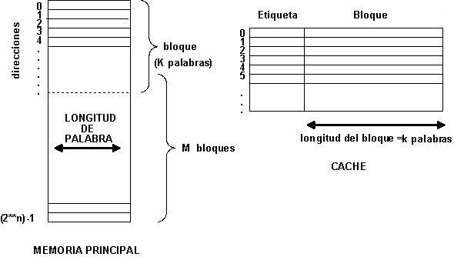

**Figura 6 - Estructura caché/memoria principal.**

**A fin de tener de alguna manera una forma ordenada de almacenamiento en la caché, se pueden emplear tres tipos de mapeo:**

**1 – Mapeo directo: A cada línea de la caché le corresponden varios bloques de la memoria central, que va cargando uno por vez.**

**2 – Mapeo totalmente asociativo: En el cual todos los bloques de la memoria pueden ocupar cualquier línea de la caché.**

**3 – Mapeo asociativo por conjuntos: Ahora la caché es dividida en una serie de conjuntos, cada uno de los cuales , cada una de las cuales puede contener un cierto número de celdas, en forma tal que cada bloque de memoria puede alojarse en cualquier celda de un dado conjunto predeterminado de la caché.**

**Una lectura en caché se realiza en el modo indicado en el diagrama de flujo de la figura 7. La UCP genera la dirección de una palabra a ser leída (RA), si la palabra es contenida en la caché, es entregada a la UCP, mientras que si no se encuentra, se debe acceder a la memoria principal, al bloque que contiene RA, es remitido a la caché y luego se entrega la palabra buscada a la UCP.**

**A veces, en aras de la Velocidad, se prefiere primero entregar RA a la CPU y luego transferir el bloque que la contiene a la caché. Por tanto en el diagrama de la figura 7, los cuadros marcados con * son intercambiados entre sí.**

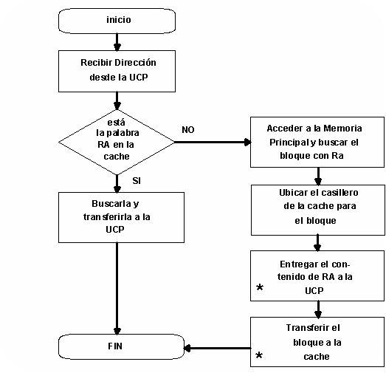

**Figura 7 - Operación de lectura en una caché.**

**ALGORITMOS PARA EL REEMPLAZO**

**Cuando se lleva un nuevo bloque a la caché, es necesario reemplazar uno de los existentes. En el caso del mapeo directo, solo hay un lugar para cada bloque, y no hay elección posible. En el caso de los asociativos, totalmente y por conjuntos, es necesario implementar algún tipo de algoritmo para el reemplazo.**

**Para lograr la mayor velocidad, este algoritmo debe implementarse en hardware, y de entre los varios que se han desarrollado, mencionaremos solo los más comunes.**

**Probablemente el más efectivo sea el "menos recientemente utilizado" (LRU= Least Recently Used), en el cual el reemplazo del bloque en el conjunto ocurre con aquel que ha sido menos referenciado últimamente.**

**POLÍTICAS DE ESCRITURA:**

**Previo al reemplazo de un bloque residente en la caché, es necesario considerar si ha sufrido alteraciones que no se han producido en la memoria principal. Si no las ha sufrido, es posible sobreescribir el mismo.**

**En caso que se deban transmitir las alteraciones a la memoria principal, es necesario un ciclo previo de lectura-escritura para actualizarla.**

**La técnica más sencilla es la "escribir mientras" o sea que si se produce alguna alteración, la misma es transmitida simultáneamente a la memoria central, teniendo así una permanente actualización. El inconveniente de este sistema, es el de tener un gran tráfico entre memoria y caché y entre memoria y UCP, lo cual puede dar lugar a algún tipo de congestión.**

**Un modo alternativo, es denominado "escribir después", que minimiza las escrituras en memoria. En este caso se asocia un bit a cada celda de la caché, así cuando hay una modificación, este bit se pone en "1", y cuando es necesario sobreescribir otro bloque, se produce antes el acceso a memoria para reescribir lo alterado.**

**Este sistema de reposición hace que parte de la memoria permanezca alterada, y las operaciones de E/S deban hacerse a través de la caché, conllevando una gran cantidad de circuitos asociados.**

**A la relación de contenidos entre la o las caches y la memoria central, es denominada "coherencia de la caché". Dicho de otra manera, es necesario que el contenido de la caché siempre sea coherente con el contenido de la memoria central para evitar errores. Este tema es uno de los más estudiados en la actualidad.**

**TAMAÑO DE LOS BLOQUES:**

**En esto debemos considerar dos aspectos, cuando los bloque son de gran tamaño, la posibilidad de encontrar en ellos palabras adyacentes, referenciadas a partir de una de ellas, es muy alta. Pero también esto hace que los reemplazos sean grandes, o sea que haya una gran cantidad de intercambio de bloque entre caché y memoria central, lo cual es debido a que normalmente no se utiliza más de una vez una información.**

**Dicho de otra manera, si bien hay gran cantidad de información adyacente en la caché, hay pocas referencias a la misma y por tanto debe ser cambiada.**

**Si el bloque es muy pequeño, ocurre todo lo contrario, no hay "impactos", por cuanto generalmente, la información en un programa es más probable que sea almacenada en forma adyacente, o sea próxima a la que se está utilizando.**

**No existe un método, o una manera de asegurar la performance en función del tamaño del bloque, pero los valores normales, que van de 4 a 8 unidades direccionables (palabras o bytes), parecen ser los más cercanos al óptimo.**

**CANTIDAD DE CACHES:**

**Cuando se introdujo el uso de la caché, el sistema típico poseía una sola, sin embargo, actualmente es normal el uso de varias de ellas. Los aspectos para el diseño, deben considerar la cantidad de niveles de caches y al uso unificado o distribuido de las mismas.**

**CACHES EN UNO, DOS O TRES NIVELES:**

**Al ir aumentando la complejidad de los circuitos integrados, ha sido posible tener la caché en el mismo chip que la UCP, lo cual reduce considerablemente los tiempos de acceso y el uso del bus externo del procesador, mejorando la performance de todo el sistema.**

**De cualquier manera, esto no evita el uso de caches externas, las que siempre son convenientes, y son incorporadas en casi todos los diseños actuales. Así pasamos a un sistema de caches de dos niveles, la interna como nivel 1 y la externa como nivel 2.**

**Su uso se explica de la siguiente manera, si no hubiese nivel dos, y lo palabra buscada no esta en la caché del nivel 1, es necesario hacer una búsqueda en la memoria central mediante el uso del bus del sistema, con el resultado de una baja en la performance.**

**Cuando hay nivel 2, el mismo puede ser implementado con una memoria SRAM de muy alta velocidad, parecida a la del bus, con lo cual la búsqueda se realiza en un tiempo muy breve, siempre que la información exista en esta segunda cache, operando en la denominada "espera tiempo cero" para la transferencia, el tipo más rápido de transacción en el bus.**

**En la actualidad existen hasta tres niveles de memoria caché integradas en la misma pastilla del procesador**

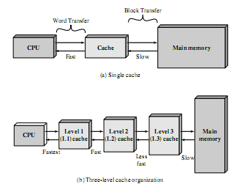

**OPERACIÓN DE LA MEMORIA CACHE DE DOS NIVELES:**

**Recordemos que la organización de un sistema de memoria jerárquico, hace que el tiempo medio de acceso total sea parecido al del componente que posee el menor, con un costo que es próximo al de menor precio.**

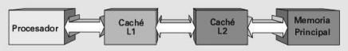

**Por ejemplo si se tiene un nivel L1: tiempo de acceso de 1 ns, tasa de fallos del 5% y penalización por fallo de 90 ns.**

**tMEM(lectura) = t acierto L1 + TFL1 pFL1 = 1 ns + 0,05 . 90ns = 5,5 ns**

**Se agrega otro nivel L2: un tiempo de acceso de 12 ns y una tasa de fallos del 10%.**

**tMEM(lectura) = t acierto L1 + TFL1 pFL1 = 1 ns + 0,05 . pFL1**

**pFL1 = tL2 = t acierto L2 + TFL2 pFL2 = 12 ns + 0,1 . 90 ns = 21 ns**

**tMEM(lectura) = 1 ns + 0,05 . pFL1  = 1 ns + 0,05 . 21 ns = 2,05 ns**

**La ganancia que se obtiene gracias a la introducción de un segundo nivel de memoria caché es de:**

**5,5/2,05 = 2,68**

**TIPOS DE CONEXIÓN DE MEMORIA CACHE:**

* **Serie: Todas las peticiones a memoria se realizan a través de la cache. Se disminuye el número de accesos a la memoria principal. Sólo en ausencia, la petición se transfiere a la memoria principal, en este caso se realiza como si no existiera la cache. Esta configuración permite que el procesador trabaje en la cache y otro procesador pueda acceder a la memoria principal (sistema multiprocesador)**

* **Paralelo: Todas las peticiones llegan simultáneamente a la cache y a la memoria principal. Si el dato está en la cache, se lo entrega al procesador y envía una señal a la memoria principal para que aborte el ciclo. La ventaja es que la caché se puede quitar del sistema sin modificación alguna. Esta configuración no es buena en sistemas multiprocesador.**

**Los dos tipos de conexión se muestran en la figura 11**

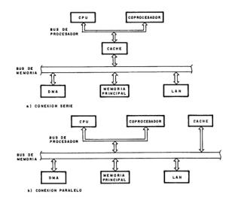

**Figura 11 tipos de conexión de memoria caché**

**ESTRUCTURA INTERNA DE LA MEMORIA CACHE:**

**Para indicar que los datos o las instrucciones requeridas por el procesador están presentes en la cache, además de los valores de estos, se almacenan en la cache los valores de las direcciones correspondientes a estos datos e instrucciones en la memoria principal. Estas direcciones se almacenan en etiquetas. Cada etiqueta contiene la dirección original en la memoria principal del código o dato, más un bit de estado que usa el controlador de la cache. Esta RAM de etiquetas actúa como un directorio de la cache.**

**La lógica que compara la dirección solicitada con las etiquetas es costosa, por lo que se trata de minimizar el número de etiquetas disponibles. Para hacerlo sin disminuir el tamaño de la cache, se asocian múltiples direcciones de memoria a una sola etiqueta. La información almacenada asociada a una etiqueta se denomina sector o bloque. Cada bloque de la cache tiene líneas, que a su vez tiene varias palabras.**

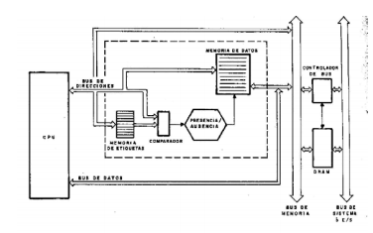

**ORGANIZACIÓN MEMORIA CACHE:**

**Cache totalmente asociativa: Cada posición de la memoria principal puede almacenarse en cualquier posición de la memoria cache. Estas memorias no pueden ser muy grandes porque cuando el procesador solicita un dato en la cache se debe comparar cada una de las etiquetas con la dirección de la memoria principal, lo que implica muchas comparaciones.**

**Cache de correspondencia directa (asociativa de una vía): La cache es un solo banco de memoria y ve a la memoria principal como dividida en páginas del mismo tamaño que la RAM de la cache. La eficacia de la cache disminuye si la aplicación requiere cambios de páginas reiteradamente. Esto suele ocurrir en entornos multitarea y/o multiusuario.**

**Cache asociativa de n vías: Está dividida en n bancos que operan en paralelo. Se puede decir que funcionan como un conjunto de n caches de correspondencia directa. Se divide la cache en grupos o vías y la memoria principal en páginas de tamaño de un grupo de la cache. Como se accede simultáneamente a las n vías, si no se encuentra el dato en un grupo, puede encontrarse en alguno de los otros grupos. Esto mejora la eficacia de la cache**

**CACHE TOTALMENTE ASOCIATIVA (EJEMPLO):**

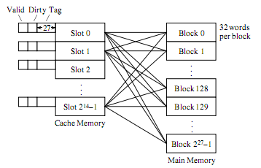

**Correspondencia bloques MP con slots MC**



**Formato dirección de memoria**



**Ejemplo numérico Formato dirección de memoria**

**Si se hace referencia a una dirección de memoria**

**A035F01416 = 1010 0000 0011 0101 1111 0000 0001 01002**

**Los últimos cinco indican la palabra (Word)**

**101002 = 1416 25= 32 palabras por bloque**

**El resto la etiqueta (Tag)**

**101 0000 0001 1010 1111 1000 00002 = 501AF8016**

**227 bloques en MP**

**Todas las etiquetas (Tags) son almacenadas en una memoria especial para etiquetas donde pueden ser buscadas en paralelo (Memoria Asociativa)**

**Cuando un nuevo bloque es almacenado en la memoria de datos de la cache su etiqueta es almacenada en la correspondiente locación de memoria de etiquetas**

**Un programa es primero cargado en la Memoria Principal, la cache es limpiada, mientras ese programa se está ejecutando el bit Valid indica cuando un Slot de la cache contiene un bloque de ese programa al colocarse en 1.**

**El bit Dirty indica que ese bloque ha sido modificado mientras se encuentra en la cache, por lo que deberá ser vuelto a escribir en la Memoria Principal antes que el mismo Slot sea reusado por otro bloque.**

**CACHE DE CORRESPONDENCIA DIRECTA (EJEMPLO)**

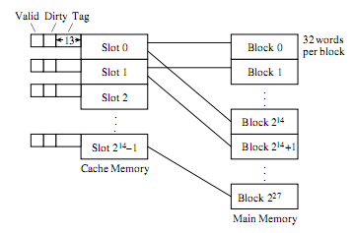

**Correspondencia bloques MP con slots MC**



**Formato dirección de memoria**



**Ejemplo numérico Formato dirección de memoria**

**Si se hace referencia a una dirección de memoria**

**A035F01416= 1010 0000 0011 0101 1111 0000 0001 01002**

**Los últimos cinco indican la palabra (Word)**

**101002 = 1416 25 = 32 palabras por bloque**

**Los siguientes 14 bits indican la ranura (Slot)**

**10 1111 1000 00002 = 2F8016 214 Slots**

**Los siguientes 13 bits indican la etiqueta (Tag)**

**1 0100 0000 01102 = 140616**

**227/214 = 213 bloques MP por Slot**

**CACHE ASOCIATIVA DE 2 VÍAS(EJEMPLO)**

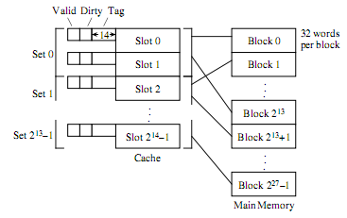

**Correspondencia bloques MP con slots MC**



**Formato dirección de memoria**

**Si se hace referencia a una dirección de memoria**

**A035F01416= 1010 0000 0011 0101 1111 0000 0001 01002**

**Los últimos cinco indican la palabra (Word)**

**101002 = 1416 25= 32 palabras por bloque**

**Los siguientes 13 bits indican el conjunto (Set)**

**0 1111 1000 00002 = 0F8016**

**214/21 = 213 conjuntos (Sets)**

**Los restantes 14 bits indican la etiqueta (Tag)**

**10 1000 0000 11012 = 280C16 214 Slots**

**Combina la simplicidad del mapeo directo con la flexibilidad del mapeo asociativo.**

**La porción asociativa es limitada a unos pocos Slots que conforman el conjunto, en este caso como dos bloques (Blocks) forman el conjunto se trata de una cache asociativa de conjunto de dos vías.**

**En este caso se necesitan buscar sólo dos etiquetas para cada referencia a memoria**

**CACHE UNIFICADA Y CACHE DIVIDIDA:**

**En un principio, se utilizó una sola caché para todos los usos, en la actualidad se prefiere utilizar una caché dividida en dos partes, una para los datos y otra para las instrucciones.**

**Una caché unificada, presenta potencialmente varias ventajas, por una lado la tasa de aciertos es alta, principalmente porque ella balancea la cantidad de datos y de instrucciones cargadas, dado que si se buscan más instrucciones que datos, se cargan mas de aquellas y viceversa. Y en segundo lugar solo debe diseñarse una sola caché.**

**A pesar de estas ventajas, la preferencia actual tiende al uso de caches divididas, especialmente en procesadores superescalares tales como el Pentium o el Power PC, que enfatizan la ejecución de instrucciones paralelo y la prebúsqueda de instrucciones mediante la predicción de su necesidad.**

**La ventaja de este sistema es que no hay retención de la caché entre la Unidad de Control y la Unidad de Ejecución, lo cual es muy importante en el caso de cauces de instrucciones y aritméticos.**

**ORGANIZACIÓN DE CACHÉS EN EL PROCESADOR PENTIUM.**

**La evolución de la organización de las caches es evidente en el desarrollo de los microprocesadores de Intel.**

* **EL 80386 NO TIENE CACHE**
* **EL 80486 INCLUYE UNA CACHE DE 8 KBYTES CON 16 LÍNEAS**
* **EL PENTIUM INCLUYE DOS CACHES DE 8 KB CADA UNA, CON 32 LÍNEAS**
* **EL PENTIUM PRO CREA EL BSB (BACK SIDE BUS) DEDICADO A LA CACHE L2**
* **EL PENTIUM II MUEVE LA CACHE L2 AL CHIP DEL PROCESADOR**
* **EL PENTIUM III ADICIONA UNA CACHE L3 EXTERNA**
* **EL PENTIUM 4 MUEVE LA CACHE L3 AL CHIP DEL PROCESADOR**

**Los tres niveles de memoria caché del Pentium 4 se muestran en la siguiente figura.**

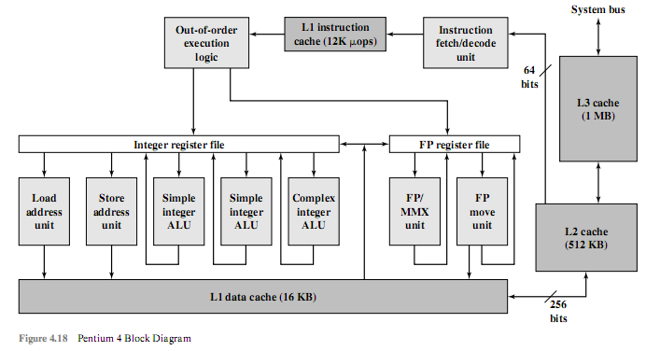

**DIRECCIONAMIENTO FÍSICO Y DIRECCIONAMIENTO LÓGICO:**

**La memoria puede direccionarse en forma:**

* **1. Lineal**
* **2. Segmentada**
* **3. Paginada**
* **4. Segmentada-paginada**

**Memoria lineal:**

**En este caso la dirección lógica es igual a la dirección física. La dirección lógica es la dirección que está presente en la palabra instrucción. Por ejemplo, si en la palabra instrucción, la dirección lógica es 0 2 A 7 (expresada en hexadecimal), 000 0010 1010 0111, (expresada en binario), la dirección física será 0 2 A 7.**

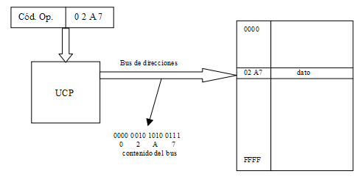

**Memoria segmentada:**

**En este caso en la memoria pueden almacenarse segmentos de distintas longitudes. Cada segmento está definido por un descriptor que indica la base del segmento, el límite y los atributos del segmento (si es de código, si de sólo lectura, etc.). Esto permite que algunos segmentos estén presentes en la memoria principal (memoria física) y otros segmentos se encuentren en una memoria auxiliar (memoria virtual), por ejemplo disco rígido. Este sistema permite que se intercambien segmentos según los requerimientos de la aplicación.**

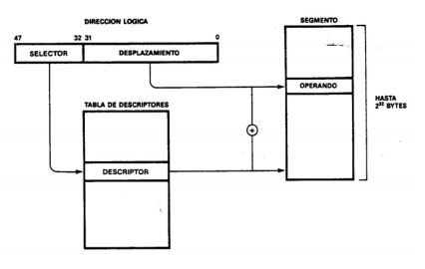

**En la figura se observa que la dirección lógica no es igual a la dirección física. Se debe aplicar un mecanismo que traduce la dirección lógica a la dirección física. Este mecanismo se representa en la figura, ya que tomando la base del segmento que se encuentra en el descriptor (ubicado a partir del selector en una tabla de descriptores que se encuentra en la memoria principal) y sumándole el desplazamiento se obtiene una dirección física de 32 bits. Esos 32 bits serán los que estarán presentes en el bus de direcciones.**

**Podemos observar también que el límite del direccionamiento físico está dado, en este ejemplo, por los 32 bits del bus de direcciones (232 = 4 Gbytes), mientras que el límite del direccionamiento virtual está dado por los 48 bits de la dirección lógica (248  = 64 TBytes)**

**Memoria paginada:**

**Este caso es similar al anterior, salvo que las páginas tienen todas la misma cantidad de bytes.**

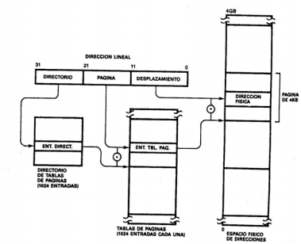

**Es importante notar que la tabla de páginas se encuentra en la memoria principal.**